СНиП 31-03-2001 ПРОИЗВОДСТВЕННЫЕ ЗДАНИЯ
СНиП 21-01-97* Пожарная безопасность зданий и сооружений.
НПБ 105-03 "Определение категорий помещений, зданий и наружных установок по взрывопожарной и пожарной опасности"

1. Общие сведения о производственных зданиях

Технологическая схема производства

Классификация

Объемно-планировочное решение
Промышленное строительство – это область строительства, занимающаяся созданием основных фондов промышленности. Включая выполнение комплекса строительно-монтажных работ, связанных с возведением новых, а также расширением, модернизацией и реконструкцией существующих промышленных предприятий.

Технологическая схема производства
Объемно-планировочное решение промышленного здания зависит прежде всего от технологического процесса, который происходит в нем. Технологический процесс, в свою очередь, определяется производственно-технологической схемой. (Технологическую часть проекта разрабатывают технологи.)
Любое производство требует определенной последовательности и постепенности при переработке сырья в готовую продукцию.
Обычно производственный процесс начинается с того, что в цех поступает сырье; затем следует его обработка, результатом которой является полуфабрикат; путем ряда дальнейших производственных операций полуфабрикат может быть переработан в готовый продукт, который в конечном итоге поступает на склад готовой продукции.
Следовательно, основой любого производственного процесса является его технологическая схема, устанавливающая последовательность операций этого процесса.
На основе технологической схемы архитекторы, конструкторы и другие инженеры составляют архитектурно-строительную часть проекта.
Соображения экономичности привело к максимальному блокированию производств, цехов и отделений в одном здании.
Длина и ширина здания зависят от расположения оборудования, его габаритов, необходимой ширины проходов и размеров складских площадей
Внутренняя высота цеха слагается из суммы высот стационарного оборудования, транспортируемого над ним грузов, подъемно-транспортного оборудования и необходимых расстояний между ними.

Классификация
Промздания имеют несколько групп классификации.
Прежде всего, они классифицируются по отрасли производства. Крупные отрасли (машиностроение) делятся на более мелкие (автостроение, тракторостроение). В пределах одной отрасли – однородные технологические процессы, вид сырья и т.п.
По функциональному назначению здания делятся на
- Производственные (основные цеха)
- Энергетические (ТЭЦ, подстанции, котельные, электростанции, газогенераторные, компрессорные и т.д.)
- Транспортно-складские (гаражи, склады и т.д.)
- Вспомогательные (АБК, заводоуправление, цеховые конторы, бытовые помещения, пункты питания и здравоохранения)
В состав предприятий помимо зданий входят и инженерные сооружения, трубы, градирни, емкости, мачты, опоры ЛЭП и пр.

Наиболее широкая классификация - по объемно-планировочному решению:
По этажности – одноэтажные, двухэтажные, многоэтажные, смешанно-этажные.
По числу пролетов (для одноэтажных) – однопролетные, многопролетные.
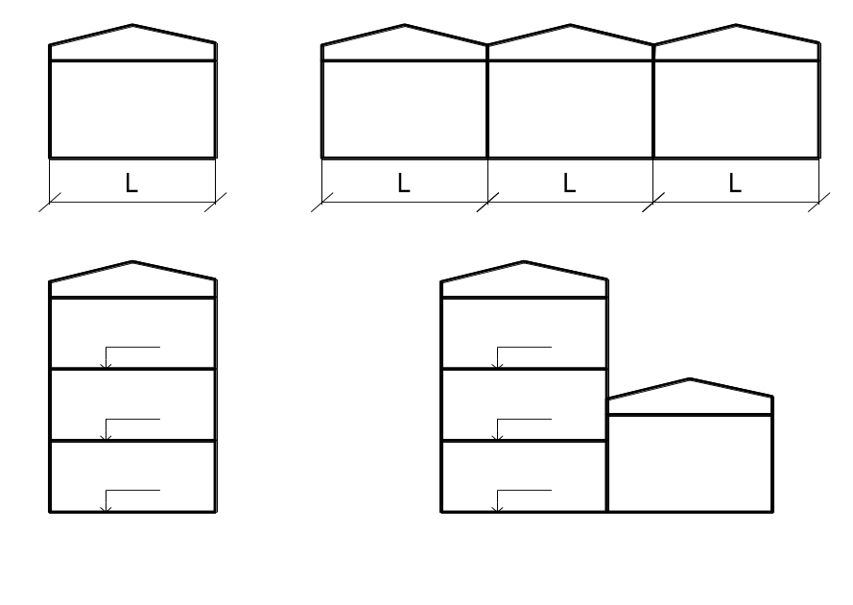
По наличию подъемно-транспортного оборудования – крановые и бескрановые.
По материалу несущих конструкций – ж/б, металл, дерево.
По виду покрытия –плоскостное и пространственное покрытие.
По условиям внутренней среды: отапливаемые или неотапливаемые, с естественным или искусственным освещением, с естественной или принудительной вентиляцией.
По объемно-планировочному решению – здания пролетного, ячейкового и зального типов.
Пролетом называют внутренний объем, ограниченный двумя рядами колонн и торцовыми стенами. Пролеты определяют направленность технологических потоков. Могут располагаться в одном или в двух взаимно перпендикулярных направлениях.
Помещения промзданий подразделяются на категории по взрывопожарной и пожарной опасности. Определяются по НПБ в зависимости от материалов, находящихся в помещении.
А и Б – связаны с легковоспламеняющимися взрывоопасными материалами.
В – обработка горючих и трудногорючих материалов
Г – обработка материалов в раскаленном (расплавленном) состоянии
Д – негорючие материалы в холодном состоянии
НПБ 105-03 "Определение категорий помещений, зданий и наружных установок по взрывопожарной и пожарной опасности"
Таблица 1
Категория помещения | Характеристика веществ и материалов, находящихся (обращающихся) в помещении
А взрывопожароопасная | Горючие газы, легковоспламеняющиеся жидкости с температурой вспышки не более 28 °С в таком количестве, что могут образовывать взрывоопасные парогазовоздушные смеси, при воспламенении которых развивается расчетное избыточное давление взрыва в помещении, превышающее 5 кПа. Вещества и материалы, способные взрываться и гореть при взаимодействии с водой, кислородом воздуха или друг с другом в таком количестве, что расчетное избыточное давление взрыва в помещении превышает 5 кПа
Б взрывопожароопасная | Горючие пыли или волокна, легковоспламеняющиеся жидкости с температурой вспышки более 28 °С, горючие жидкости в таком количестве, что могут образовывать взрывоопасные пылевоздушные или паровоздушные смеси, при воспламенении которых развивается расчетное избыточное давление взрыва в помещении, превышающее 5 кПа
В1 - В4 пожароопасные | Горючие и трудногорючие жидкости, твердые горючие и трудногорючие вещества и материалы (в том числе пыли и волокна), вещества и материалы, способные при взаимодействии с водой, кислородом воздуха или друг с другом только гореть, при условии, что помещения, в которых они имеются в наличии или обращаются, не относятся к категориям А или Б
Г | Негорючие вещества и материалы в горячем, раскаленном или расплавленном состоянии, процесс обработки которых сопровождается выделением лучистого тепла, искр и пламени; горючие газы, жидкости и твердые вещества, которые сжигаются или утилизируются в качестве топлива
д | Негорючие вещества и материалы в холодном состоянии

Объемно-планировочное решение
В большинстве случаев применяются унифицированные решения, основанные на ЕМС.
Для удобства унификации здание разделяют на объемно-планировочные элементы (ОПЭ). ОПЭ – это часть объема здания с размерами, равными высоте этажа, пролету и шагу здания. (L, H, B).

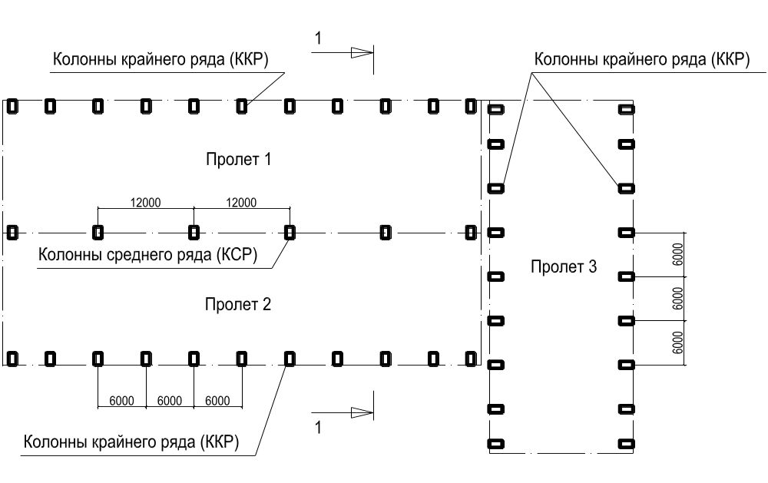
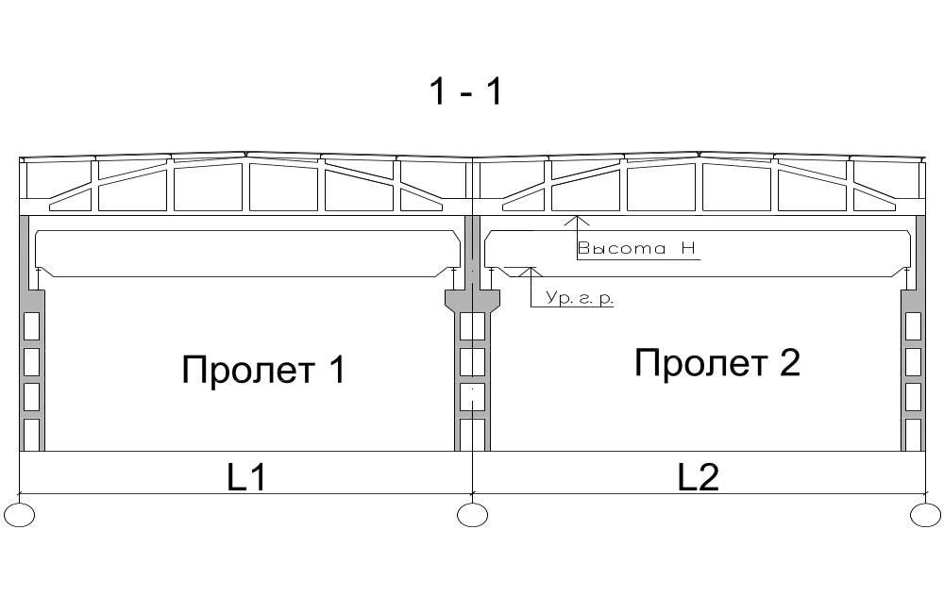
Пролетом называется расстояние между опорами основных конструкций покрытия. Шагом называется расстояние между опорами вдоль ряда. Высота здания – расстояние от пола до низа стропильных конструкций.
Основные размеры объемно-планировочных элементов различают для трех групп зданий.
- Для одноэтажных без кранов или с подвесными кранами грузоподъемностью до 5 т: высота колонн от 3 до 18 м, пролет основных несущих конструкций от 6 до 30 м, шаг от 6 до 18. Наиболее часто используются L=18 и 24 м, B=6 м.
- Для одноэтажных зданий с мостовыми кранами: высота колонн от 6 до 18 м, пролет основных несущих конструкций от 12 до 36 м, шаг от 6 до 18. Наиболее часто используются L=18 и 24 м, B=6 и 12 м.
- Для многоэтажных промзданий: высота этажа от 3,6 до 7,2 м, пролет от 6 до 12 м, шаг 6 м. Наиболее часто используются сетки колонн 6х6 и 9х6 м, высота этажа 4,8 и 6 м.

2. Конструктивная схема одноэтажного промздания

Несущий остов одноэтажного каркасного здания

Выбор материала конструкций

Деформационные швы

Привязка элементов здания к координационным осям
Одноэтажные промышленные здания строятся по двум конструктивным схемам:
- с несущими стенами
- каркасные

Схема с несущими стенами рациональна только при небольших по площади зданиях. Пролет не больше 12 м, высота не больше 4,2 - 6 м, грузоподъемность оборудования не более 5 т.

В подавляющем большинстве случаев конструкции промзданий решаются в каркасной конструктивной схеме.

Несущий остов одноэтажного каркасного здания
Несущими элементами такой конструктивной схемы являются поперечные рамы и связывающие их продольные элементы.
Поперечная рама каркаса состоит из колонн, жестко заделанных в фундаменты, и несущих конструкций покрытия (балки или фермы), шарнирно опертых на колонны.
Продольные элементы обеспечивают устойчивость поперечных рам.
К этим элементам относятся:
- фундаментные, обвязочные, подкрановые балки;
- ограждающая часть покрытия;
- связи между колоннами и между конструкциями покрытия.
Если шаг крайних колонн 6 м, а средних 12 м, то для опирания стропильных конструкций применяются подстропильные фермы.
В торцах здания для крепления стенового ограждения устанавливают фахверковые колонны (шаг 6 м).
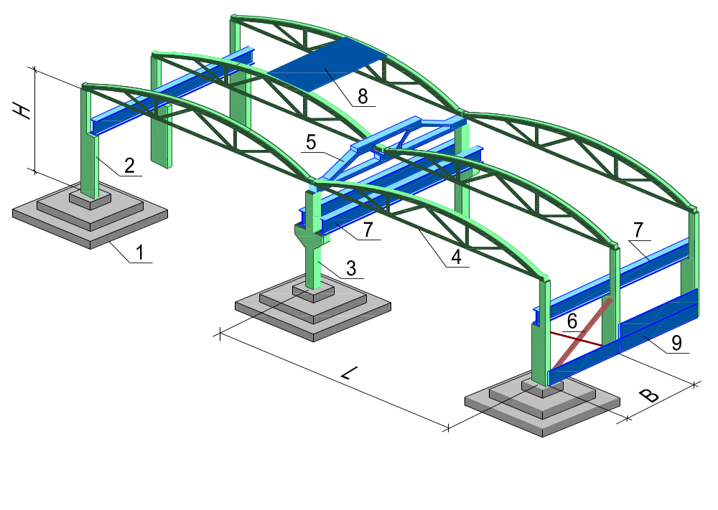
- Фундамент
- Крайняя колонна
- Средняя колонна
- Стропильная ферма
- подстропильная ферма
- Связи по колоннам
- Подкрановая балка
- Плита покрытия
- Стеновая панель

Выбор материала конструкций
Возможны три основных типа каркаса:
Металлический каркас - металлические колонны и фермы
Ж/б каркас – ж/б колонны и фермы
Смешанный каркас – ж/б колонны и металлические фермы.

Преимущества железобетонных конструкций:
- Высокая огнестойкость и влагостойкость
- Малый расход металла
- Наличие развитой базы стройиндустрии
Отрицательные стороны
- Малая ремонтопригодность
- Большая масса
- Малая стойкость к агрессивным средам
- Сложность устройства стыков

Преимущество стальных конструкций
- Относительно небольшая масса
- Высокие темпы монтажа
- Ремонтопригодность
- Долговечность при высоких температурах
Отрицательные стороны
- Высокая стоимость
- Нестойки к агрессивным средам и влажности
- Малая огнестойкость
Металлические конструкции целесообразнее применять при больших нагрузках на конструкции, больших пролетах и высотах здания.

Несущие стропильные конструкции:
Пролет 6, 12 м – железобетонные балки.
Пролет 18, 24 м – железобетонные фермы.
Пролет 30, 36 м – металлические фермы.
Колонны:
При высоте до 16,8 м включительно – ж б колонны
При высоте здания выше 16,8 м – металлические колонны

В отделениях с повышенным выделением тепла (термические отделения) – металлический каркас.

Деформационные швы
Все деформационные швы в промышленных зданиях классифицируют:
По назначению:
- температурно-деформационные (ТДШ);
- осадочные;
- антисейсмические.
По расположению:
- продольные;
- поперечные.
Осадочные швы устраивают:
- между смежными пролетами при наличии в них различных нагрузок;
- в местах примыкания многоэтажного здания к одноэтажному;
- по расчету в зависимости от гидрогеологических условий площадки строительства.
Для ограничения усилий, возникающих в конструкциях от перепада температур, здание разрезается температурными швами на отсеки (температурные блоки), размеры которых зависят от материала каркаса, теплового режима здания и климатических условий района строительства. Эти размеры определяются расчетом.
Температурный блок – это часть здания, расположенная между температурными швами, между швом и торцом здания, или между торцами здания.
Длина температурного блока (А):
  - Для железобетонного и смешанного каркаса кранового здания длина температурного блока А ≤ 72 м. (Для бескрановых зданий разрешено увеличивать А до 144 м. Допускается А увеличивать до 280 м, но при этом высота строения не должна превышать 8,4 м )
  - В стальных каркасах зданий с мостовыми кранами А ≤ 120 м, в бескрановых зданиях А ≤ 240 м. В зданиях с кранами большой грузоподъемности (Q до 4500 кН=450 т) или при тяжелом или особо тяжелом режиме их работы А не должна превышать 96 м.
Расположение температурных швов в здании с пролетами равной высоты.
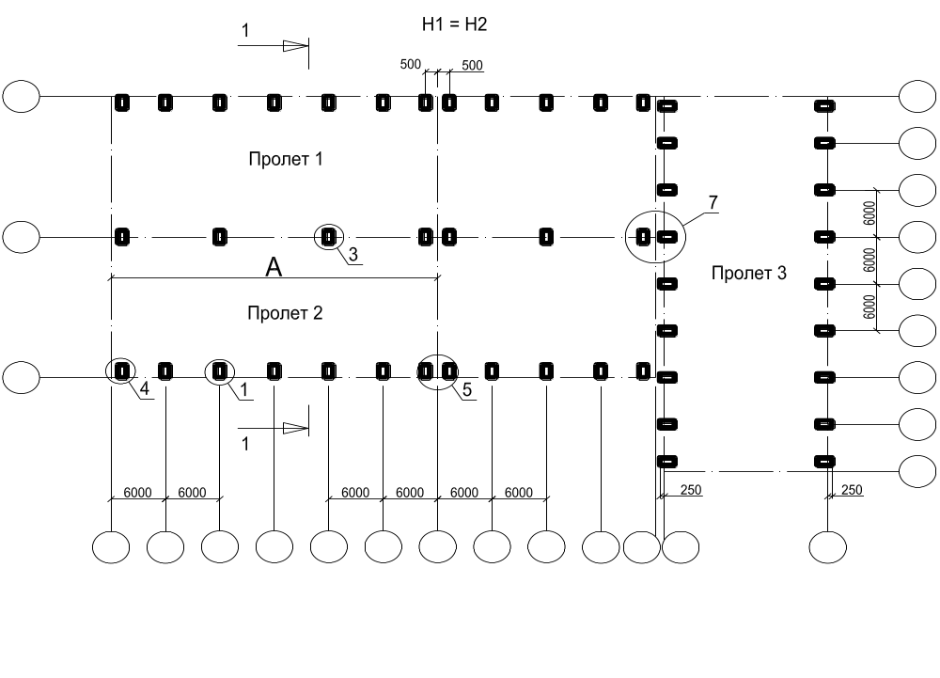

Расположение температурных швов в здании с пролетами неравной высоты
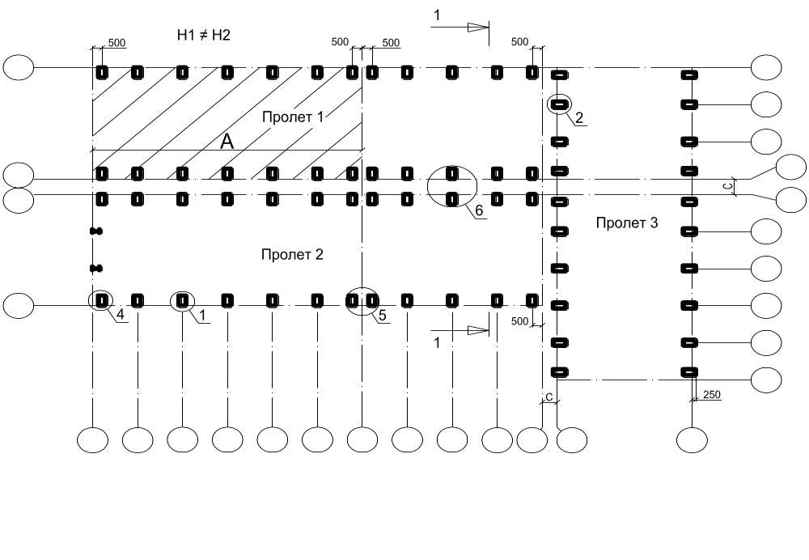
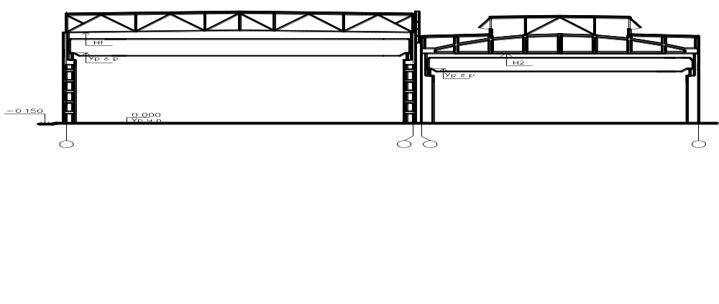

Привязка элементов здания к координационным осям
Унификация промзданий предусматривает определенную систему привязки конструктивных элементов к разбивочным осям. Эта система позволяет получить идентичные решения различных конструктивных узлов и возможность взаимозаменяемости конструкций. Конструкции покрытия и перекрытия всегда имеют нулевую привязку.

Привязка колонн крайних продольных рядов здания.
Крайние колонны могут иметь привязки: «0» (нулевая привязка), «250» и редко «500».
Нулевая привязка – наружная грань колонны совпадает с координационной осью (рис. 1).
Устраивают такую привязку в следующих случаях:
- в зданиях со сборными железобетонными колоннами без мостовых кранов и подстропильных конструкций;
- в зданиях со сборными железобетонными колоннами с мостовыми кранами при следующих параметрах: B = 6 м; Н ≤ 14,4 м; Q ≤ 200 кН;
- в бескрановых зданиях с металлическим каркасом высотой Н ≤ 8,4 м.
Привязки «250» и «500» – колонны выдвигаются относительно модульной координационной оси на 250 или 500 мм, соответственно, наружу здания (Рис.2).
Привязку «250» осуществляют:
- в зданиях, имеющих подстропильные конструкции;
- при нарушении условий нулевой привязки.
Привязку «500» устраивают:
- в зданиях с мостовыми кранами грузоподъемностью ≥ 750 кН;
- в зданиях с мостовыми кранами тяжелого и особо тяжелого режимов работы.
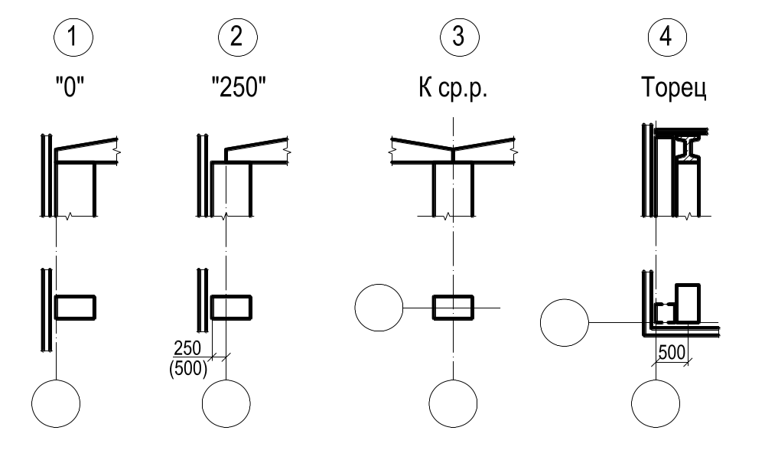

Привязка колонн средних рядов здания.
Средние колонны, за исключением колонн, расположенных в местах деформационных швов, имеют осевую привязку – их геометрические оси совмещают с модульными координационными осями здания.
Привязка крайних колонн к торцевым координационным осям.
Привязка торцевых колонн выполняется смещением геометрической оси колонны по отношению к координационной оси на 500 мм внутрь здания (рис.3). Такое смещение колонн в торце здания обеспечивает необходимый зазор между стеной и пристенной несущей конструкцией покрытия для размещения верхней части колонн торцевого фахверка.

Привязка колонн в местах устройства деформационных швов
Швы устраивают на двух колоннах (со вставкой и без нее).
(В металлическом каркасе допустимо выполнять шов на одной колонне между параллельными пролетами одной высоты при условии, что в здании нет мостовых кранов, а примыкающие пролеты имеют высоту Н ≤ 7,2 м и ширину L ≤ 18 м. В этом случае колонна имеет осевую привязку, а в одном из пролетов устраивают подвижное опирание ферм покрытия.)

Поперечный температурный шов
Поперечный ТШ устраивают на двух колоннах, геометрические оси которых располагают на расстоянии 500 мм от модульной координационной оси (рис.5);
- при длине температурного блока А ≥ 144 м – на двух колоннах со вставкой (на двух осях) с = 100 мм, а геометрические оси колонн располагают на расстоянии 500 мм от каждой координационной оси внутрь блока (рис.4б).
Продольный температурный шов (ТШ) в перепадах высот параллельных (рис.6) и взаимно перпендикулярных (рис.7) пролетов. Эти швы выполняются на двух колоннах со вставкой между координационными осями.
Размеры вставок (с) определяются в зависимости от вида каркаса и, привязок его элементов к координационным осям, требуемых температурных зазоров, а в местах перепада высот еще учитывают и толщину стен.
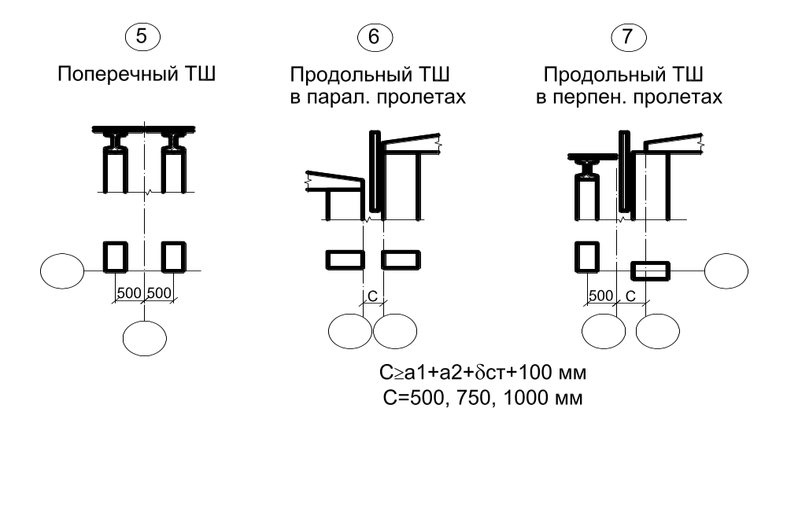
Колонны торцового фахверка имеют нулевую привязку – координационная ось совпадает с наружной гранью колонны. Привязка колонн продольного фахверка назначается такой же как основных колонн данного ряда.

3. Колонны

Классификация колонн

Железобетонные колонны

Стальные колонны

Фахверковые колонны

Связи по колоннам

Классификация колонн
Колонны каркаса – вертикальные элементы, служат для опирания на них несущих конструкций покрытия, восприятия крановых и технологических нагрузок, а также нагрузки от стен.
Классификация колонн:
По назначению: колонны основного каркаса и фахверковые колонны.
По расположению: крайние, средние и торцевые (фахверковые).
По нагрузке: крановые и бескрановые
По конструкции: сплошные (одноветвевые) и сквозные (двухветвевые).
По материалу: железобетонные и металлические.
Шаг крайних колонн 6 или 12 м, средних колонн – 6, 12, 18 м.
Под высотой колонны понимается отметка верха колонны (высота здания до низа стропильных конструкций). Длина колонны складывается из высоты здания и величины заглубления колонны в фундамент. Глубина заглубления зависит от типа колонны и ее высоты.
Колонны среднего ряда в зданиях с подстропильными конструкциями по высоте ниже крайних колонн на 600 мм. (показать на схеме)

Железобетонные колонны
ГОСТ 25628-90 КОЛОННЫ ЖЕЛЕЗОБЕТОННЫЕ ДЛЯ ОДНОЭТАЖНЫХ
ЗДАНИЙ ПРЕДПРИЯТИЙ
Высота ж/б колонн и градация по высоте кратна 600 мм.
Колонны сплошного сечения
1. Для зданий без мостовых кранов колонны (К) имеют одинаковые размеры сечения по всей высоте. Высота 3,0 – 14,4 м, сечение от 300х300 до 400х800 мм.
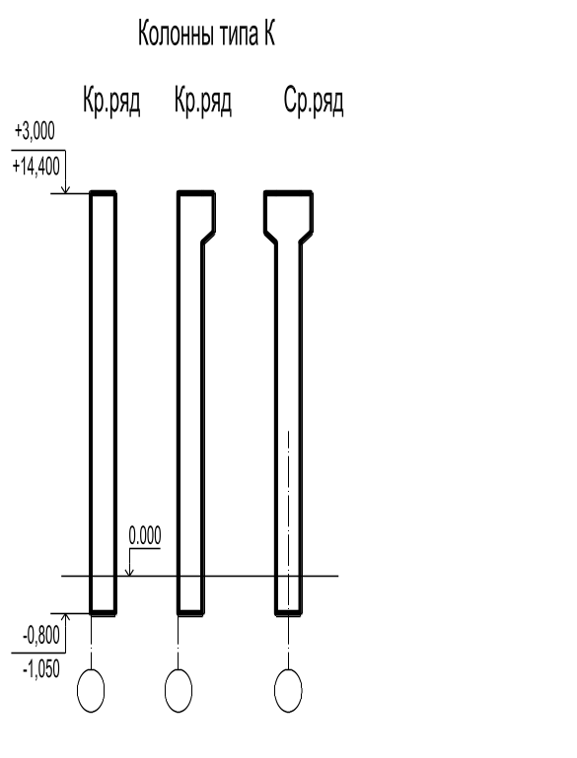
2. Для зданий с мостовыми кранами (КК). Такие колонны выполняются с консолью для опирания подкрановой балки. Часть колонны выше консоли называют надкрановой, ниже консоли – подкрановой. Высота таких колонн от 8,4 до 14,4 м. Сечение надкрановой части от 400х380 мм до 600х600 мм. Подкрановая часть 400х600 до 400х900 мм.
3. Для зданий с мостовыми кранами с проходами в уровне крановых путей (ККП). Проходы устраиваются для постоянного наблюдения за состоянием крановых путей. Надкрановая часть увеличена и имеет сечение 400х900 мм. Проход имеет размеры 400х2200 мм.
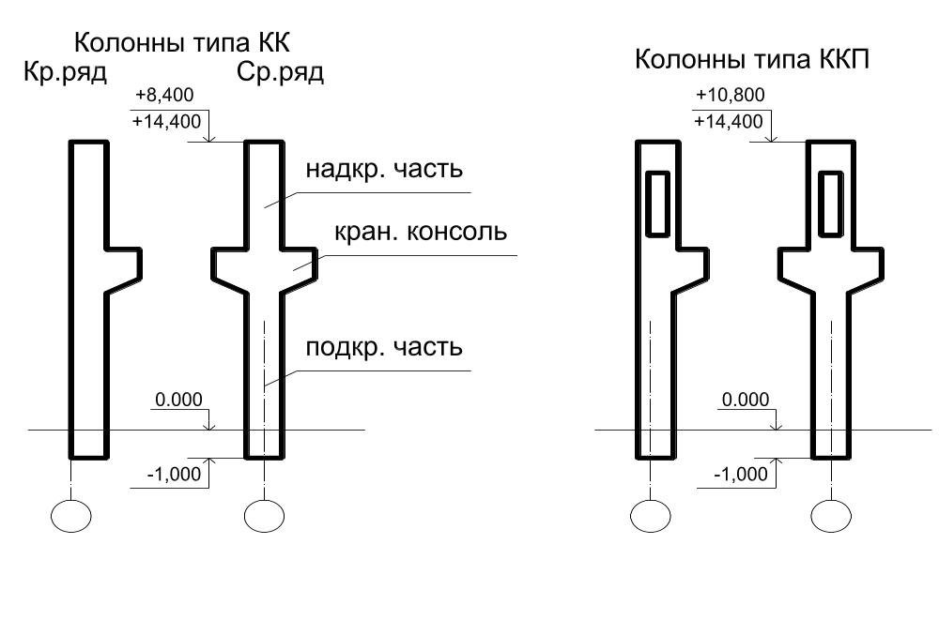

Двухветвевые колоны
1. для зданий с мостовыми кранами (КД)
Такие колонны также делятся на надкрановую и подкрановую части. Надкрановая часть выполняется сплошного сечения, подкрановая в виде двух ветвей, соединенных рёбрами. Размеры надкрановой части 500х600 – 500х700 мм. Подкрановой 500х1400 – 600х1900 мм с шириной каждой ветви 200-300 мм.
2. При необходимости могут выполняться колонны с проходом аналогично колоннам сплошного сечения (КДП). Сечение надкрановой части – 500х900 мм.
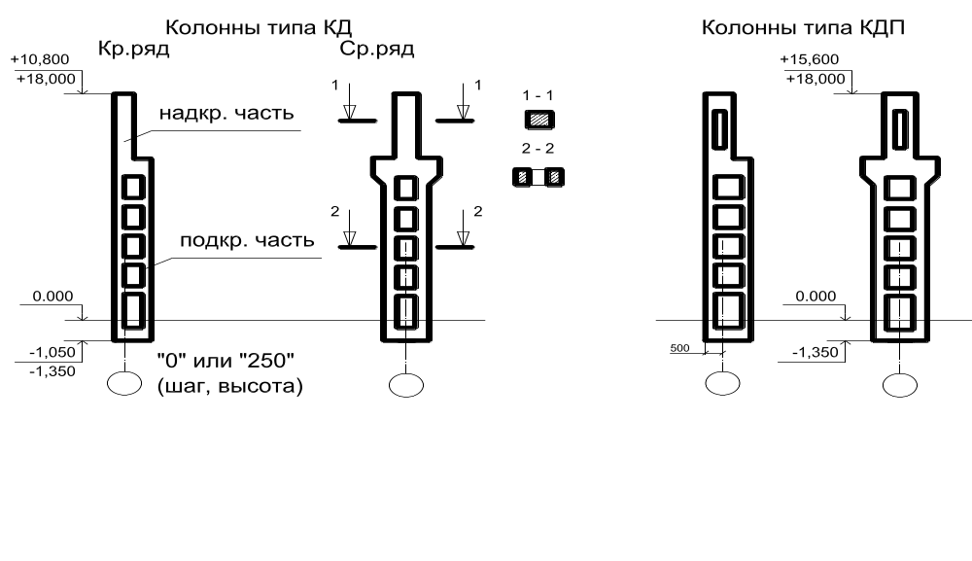

Все колонны имеют закладные детали в местах опирания стропильных ферм и подкрановых балок. В крайних колоннах предусматривают закладные для крепления стеновых панелей. В связевых колоннах – в местах примыкания продольных связей.
Для монтажа устраивают строповочные отверстия путем закладки стальных трубок (50-70 мм).
На все грани колонн наносятся риски, определяющие положение разбивочных осей.
Маркировка колонн 3К120
3 – номер типоразмера
К – тип колонны
120 – высота здания, дм

Стальные колонны
ГОСТ 23118-99 Конструкции стальные строительные
ГОСТ 23682-79 КОЛОННЫ СТАЛЬНЫЕ СТУПЕНЧАТЫЕ (отменен!)
Металлические колонны выполняются двух видов:
  - сплошного сечения (одноветвевые)
  - решетчатые (двухветвевые)

1. Колонны сплошного сечения выполняются из сварного или прокатного двутавра.
Для зданий без кранов колонны имеют постоянное сечение по всей высоте. Высота сечения 400 – 630 мм.
Для зданий с опорными кранами высотой 8,4 - 9,6 м высота двутавра принимается 630 мм. К колонне приварена консоль для опирания подкрановой балки.
2. В зданиях высотой 10,8 – 18,0 м устанавливают двухветвевые колонны ступенчатого очертания. Колонна состоит из надкрановой и подкрановой частей. Соединение этих частей выполняется на заводе или на стройплощадке. Надкрановая часть – сварной двутавр. Подкрановая часть – две ветви из двутавра, соединяются между собой решеткой из уголков. Ветви подкрановой части соединяются с надкрановой с помощью металлической пластины – траверсы.
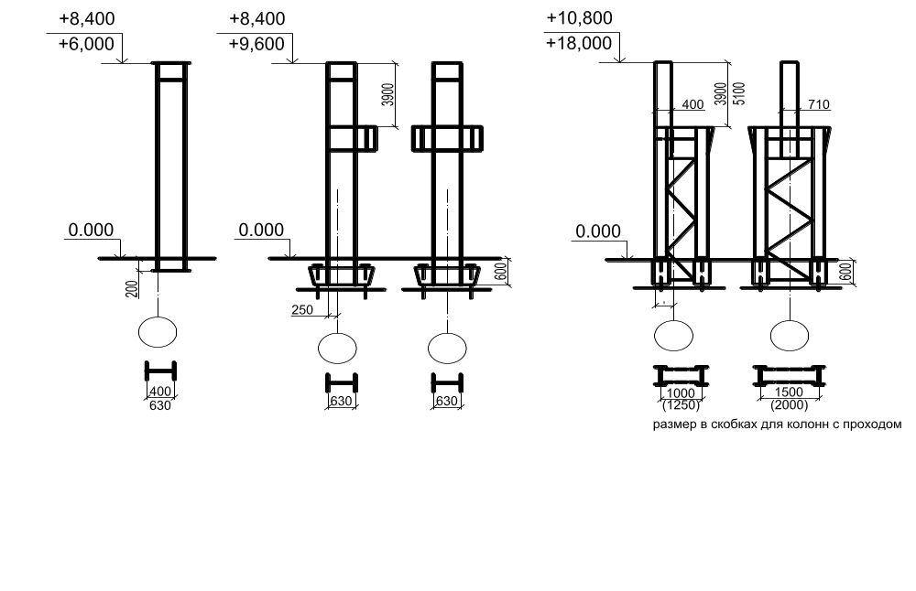
Надкрановая часть завершается оголовком, усиленным ребрами или накладками зачем??? (для опирания фермы).
Подкрановая часть переходит в базу, опирающуюся на бетонный фундамент. Конструкция будет рассмотрена в теме фундаменты.
В области опирания подкрановых балок консоли колонны усилены ребрами.
Соединение элементов колонн выполняют сварными.

Фахверковые колонны
Фахверковые колонны устанавливают в торце пролета, а также вдоль крайних рядов колонн, если длина стеновой панели меньше шага основных колонн каркаса. Фахверк не устанавливают, если к торцу примыкает пролет большей высоты. Шаг фахверковых колонн 6 м.
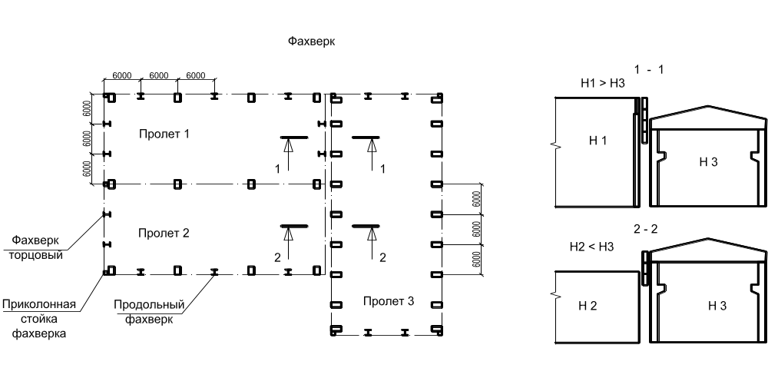
Фахверковые колонны воспринимают ветровую нагрузку и вес стенового ограждения.
Фахверковые колонны могут быть ж/б или металлическими. Чаще используется металл.
Выполняют из сварных двутавров высотой сечения 500 мм. Приколонная стойка фахверка – из двух швеллеров №20.
Фахверк опирается на отдельный фундамент, уровень обреза согласуется с основным каркасом. Приколонная стойка имеет общий фундамент с колонной каркаса.
Оголовок фахверка не доходит до низа стропильной конструкции на 150 мм, выше наращивается надставками из двутавра. Эта надставка заканчивается ниже плиты покрытия на 100-300 мм, и в пределах парапета продолжается насадкой из уголка. Таким образом, колонны торцового фахверка продолжаются на всю высоту стен.
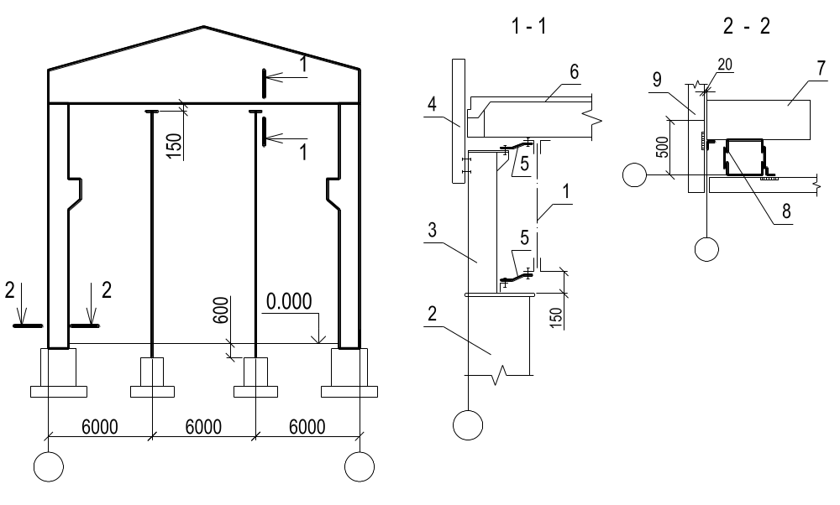
  - Стропильная ферма
  - Фахверк
  - Надставка из сварного двутавра (h=250 мм)
  - Насадка из уголка
  - Листовой шарнир, допускает вертикальное смещение
  - Плита покрытия
  - Колонна основного каркаса
  - Приколонная стойка фахверка из 2 швеллеров №20
  - Наружная стеновая панель

Связи по колоннам
Серия 1.423-5 Стальные связи по колоннам
Устойчивость здания в продольном направлении обеспечивается системой связей.
Связи устанавливаются по всем рядам колонн.
По схеме связи бывают крестовые и портальные. Крестовые выполняются при шаге колонн 6 м, портальные – при шаге 12 м.
Связи выполняют из прокатных уголков или другого профиля.
Колонны, к которым крепятся связи, называются связевыми.

Железобетонные колонны:
Связи располагаются в среднем шаге каждого температурного блока.
- В бескрановых зданиях при высоте более 9,6 м в пределах надземной части колонны
- В зданиях с кранами – в пределах высоты подкрановой части колонны.
Связевые колонны соединяются с рядовыми распорками по верху колонн в бескрановых зданиях или подкрановыми балками – в зданиях с кранами.
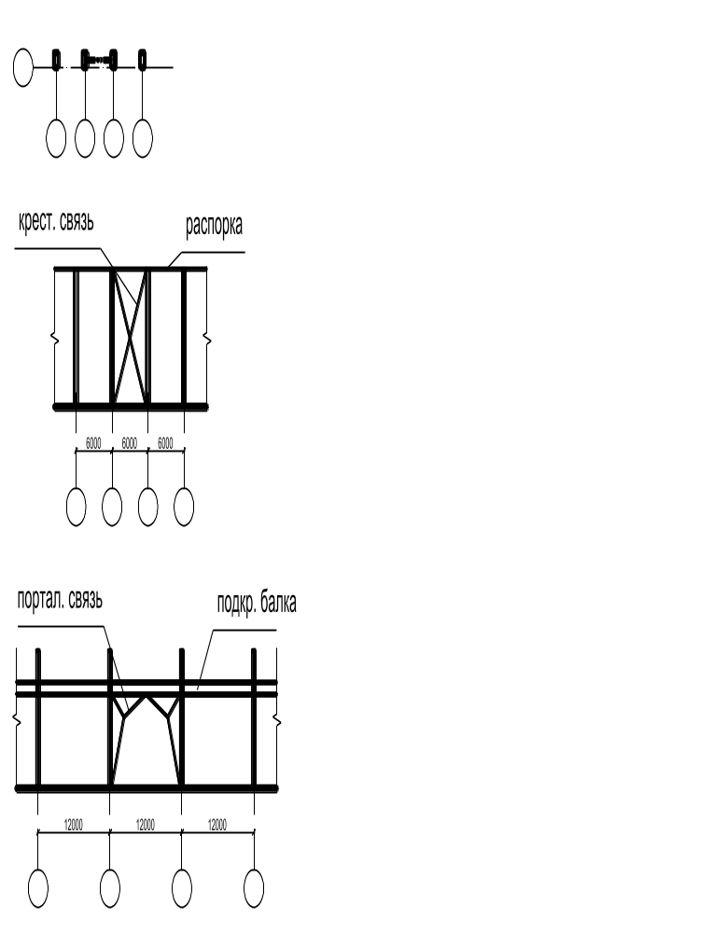
Стальные колонны
Подкрановые связи аналогично ж/б. Располагают в средних шагах температурного блока.
Надкрановые связи располагают в крайних шагах температурного блока (и в средних, если там расположены связи по покрытию).
Надкрановые выполняются V-образными или в виде фермочек.
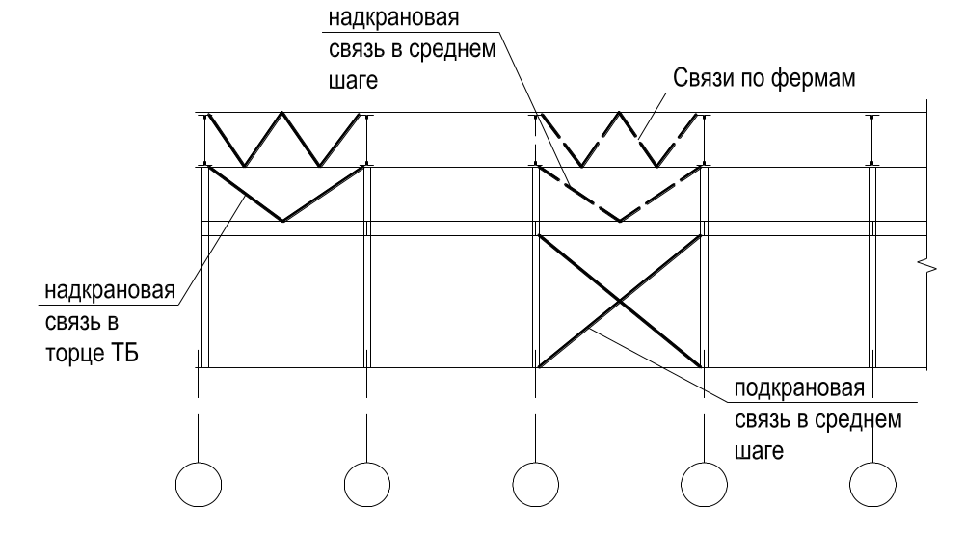

4. Фундаменты промышленных зданий

Классификация, общие сведения

Фундаменты под ж/б колонны

Фундаменты под стальные колонны

Фундаментные балки

Нетиповые фундаменты

Общие сведения
Фундаменты каркасного здания выполняются столбчатыми ж/б
По способу возведения могут быть монолитными и сборными.
Монолитный проще и распространен больше.
Монолитный фундамент под колонны промздания состоит из подколонника и ступенчатой плиты (1,2 или 3 ступени). Количество ступеней зависит от требуемой площади подошвы фундамента, которая подбирается по расчету на несущую способность.
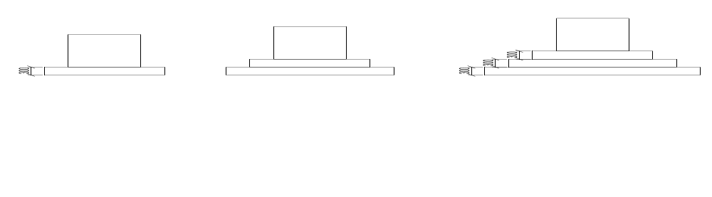
Высота фундамента от 1,5 до 4,2 м. Высота ступени 0,3 м. Под фундамент выполняется подготовка из бетона низкой марки толщиной 100 мм. На один столбчатый фундамент можно опереть от 1 до 4 колонн.
Сборный фундамент состоит из плитной части, выполненной из плит с продольной выемкой, и ребер – подколонников, выставляемых в эту выемку.
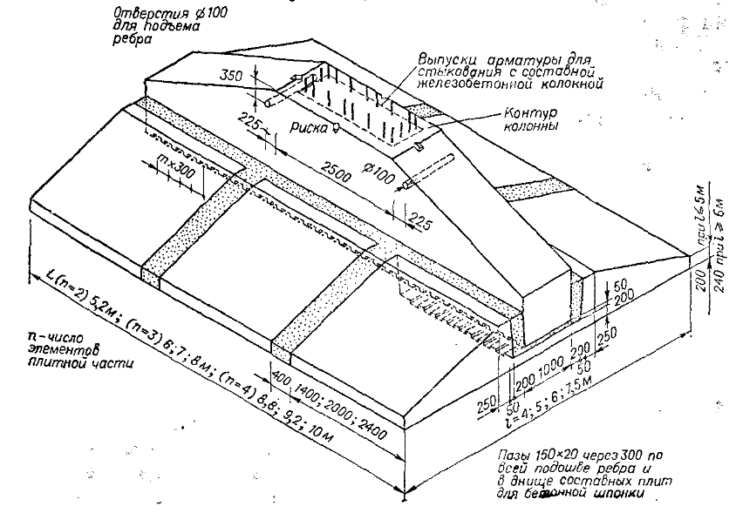
По способу опирания на грунт фундаменты бывают: на естественном основании, свайные, глубокого заложения.
Свайный фундамент может иметь такую же конструкцию подколонника и плиты как предыдущий, при этом, под плитной часть расположены сваи. Количество свай определяется расчетом (1, 3-9 и более)
Глубокое заложение определяется видом грунта или наличием подвала. В монолитную плитную часть фундамента устанавливают подколонник облегченного сечения. Высота таких подколонников от 5 до 10 м.
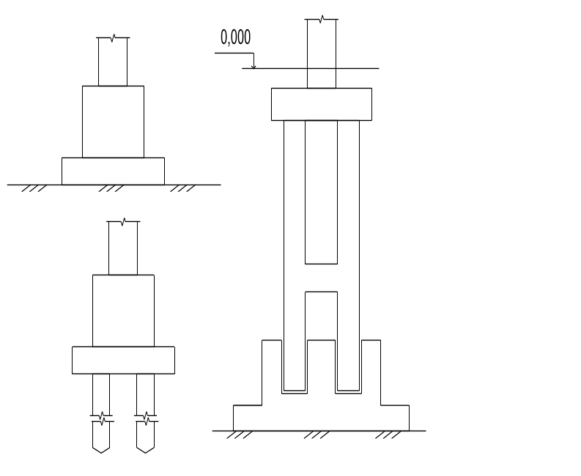

Фундаменты под ж/б колонны
Серия 1.412.1.
Для ж/б колонн подколонник выполняется со стаканом для опирания в него колонны. Соединение ж/б колонн с фундаментами жесткое. Колонны устанавливаются в стаканы, зазоры замоноличиваются бетоном.
Обрез фундамента на отметке -0,15 м.

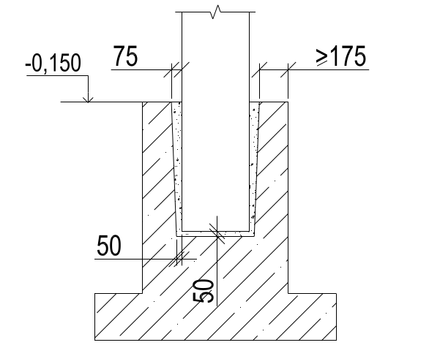

Пример подбора фундамента:
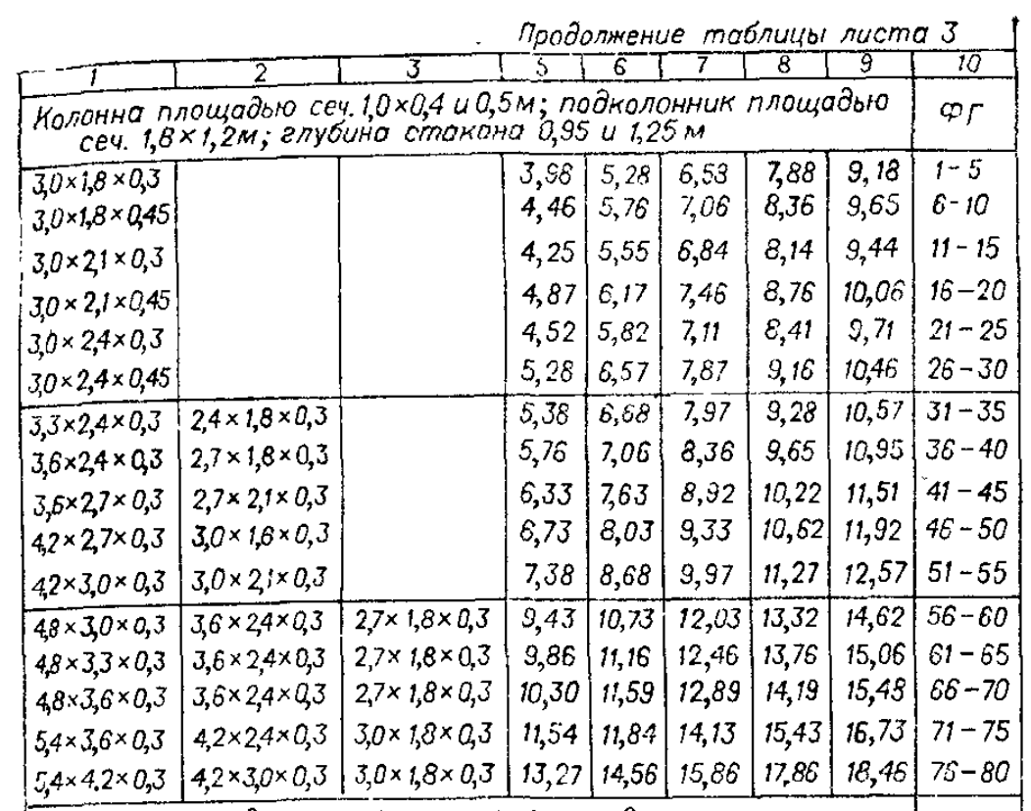
Колонны ж/б, высота 12,6м. Сечение 500х1000 мм, отм. низа колонны -1,350.
Подколонник 1,8х1,2 м, глубина стакана -1,250 м.
Высота зависит от глубины промерзания. Например, 2,4 м.
Размеры плиты и подбираем конструктивно, например, 3,6х2,7 м. Значит фундамент имеет 2 ступени.
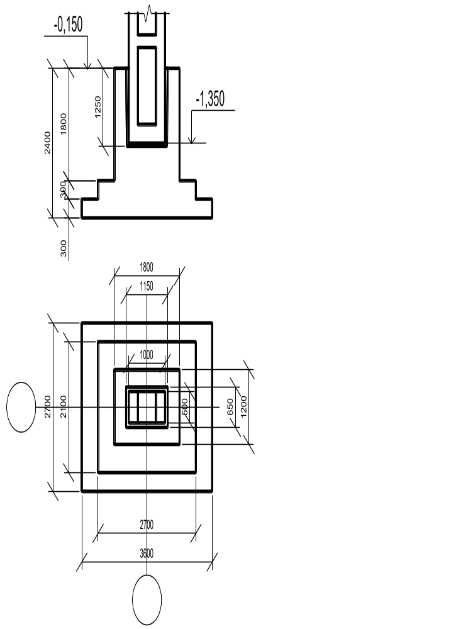

Фундаменты под стальные колонны
Фундамент под стальные колонны выполняется без стакана.
Обрез фундамента на отметке -0,70 или -1,00 м.
Стальная колонна в нижней части завершается базой. База может иметь различную конструкцию, чаще используется следующая:
База состоит из опорной плиты и траверс (металлические платины с двух сторон колонны). На траверсы укладывают анкерные плитки, которые соединяются с фундаментом анкерными болтами. (что такой анкерный болт, анкеровка?). Между базой и фундаментом уложен цементный раствор 100 мм.
Сечение подколонника выбирается так, чтобы расстояние от оси анкерного болта до грани подколонника было не меньше 150 мм.
Если колонна двухветвевая, такая база устраивается для обеих ветвей.
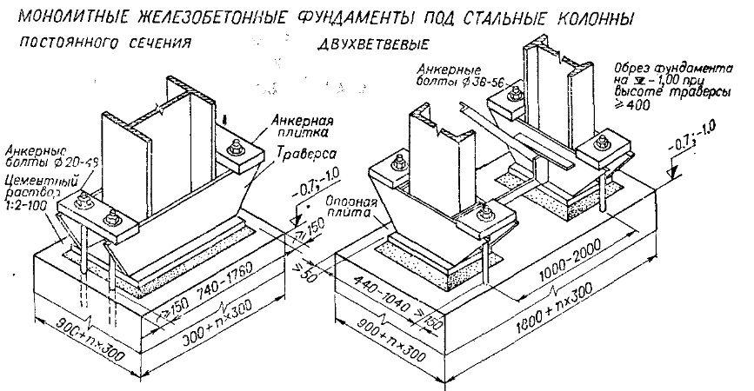
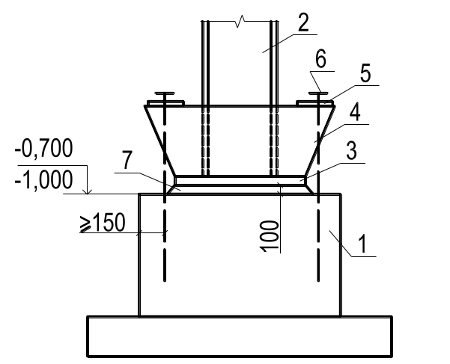
  - Фундамент
  - Стальная колонна
  - Опорная плита
  - Траверса
  - Анкерная плитка
  - Анкерный болт
  - Цементный раствор

Нетиповые фундаменты

В случае расположения рядом 2-3-4 колонн возникает необходимость в выполнении нетипового фундамента.

1. Прорисовать колонны в масштабе с привязками к осям

2. Для каждой из колонн подобрать фундамент

3. Объединить полученный фундамент по габаритным размерам. Проставить размеры и привязки к осям.

4. Прорисовать сечение по получившемуся фундаменту с размерами и отметками.
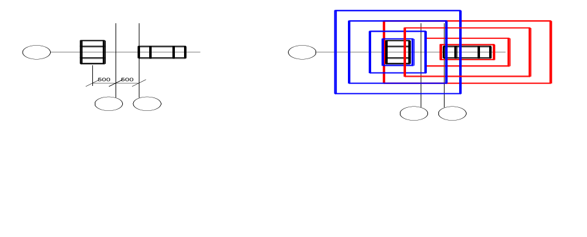
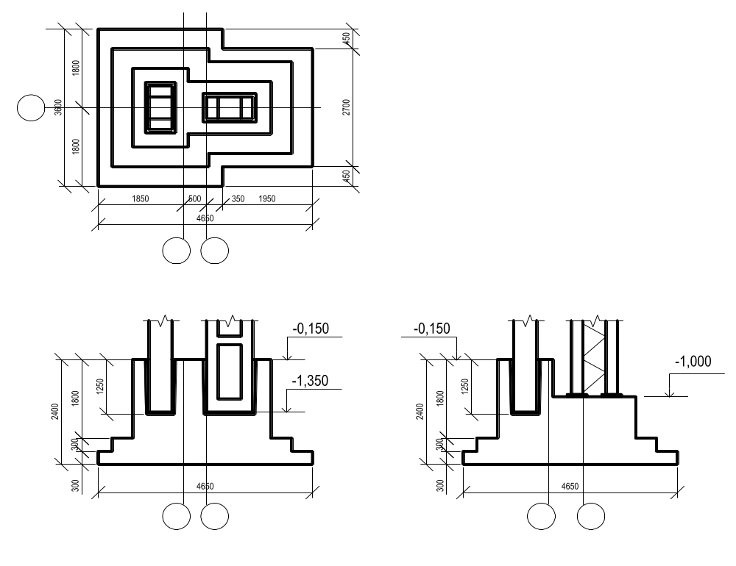
Планы и сечения всех нетиповых фундаментов сводятся в таблицу в пояснительной записке.

Фундаментные балки
ГОСТ 28737-90 Балки фундаментные железобетонные для стен зданий промышленных и сельскохозяйственных предприятий
серия 1.415.1
Фундаментные балки предназначены для опирания самонесущих стен или цокольных панелей (в случае навесных стен). Балки выполняются сборными ж/б, выпускаются для шагов колонн 6 и 12 м.
Номинальная длина балок зависит от размеров фундамента.
Поперечное сечение балок зависит от шага колонн и толщины стены
Основные виды сечения: трапециевидное и тавровое
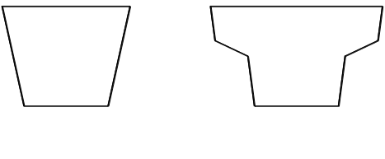
Сечения и длины балок, а также их маркировка сведены в табл. 1 ГОСТ 28737-90.
Балки опираются на специальные приливы ж/б фундаментов через слой цпр. Отметка верха балки –0,03.
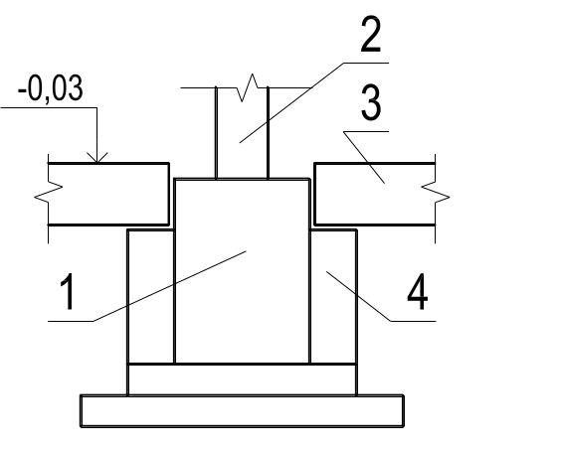
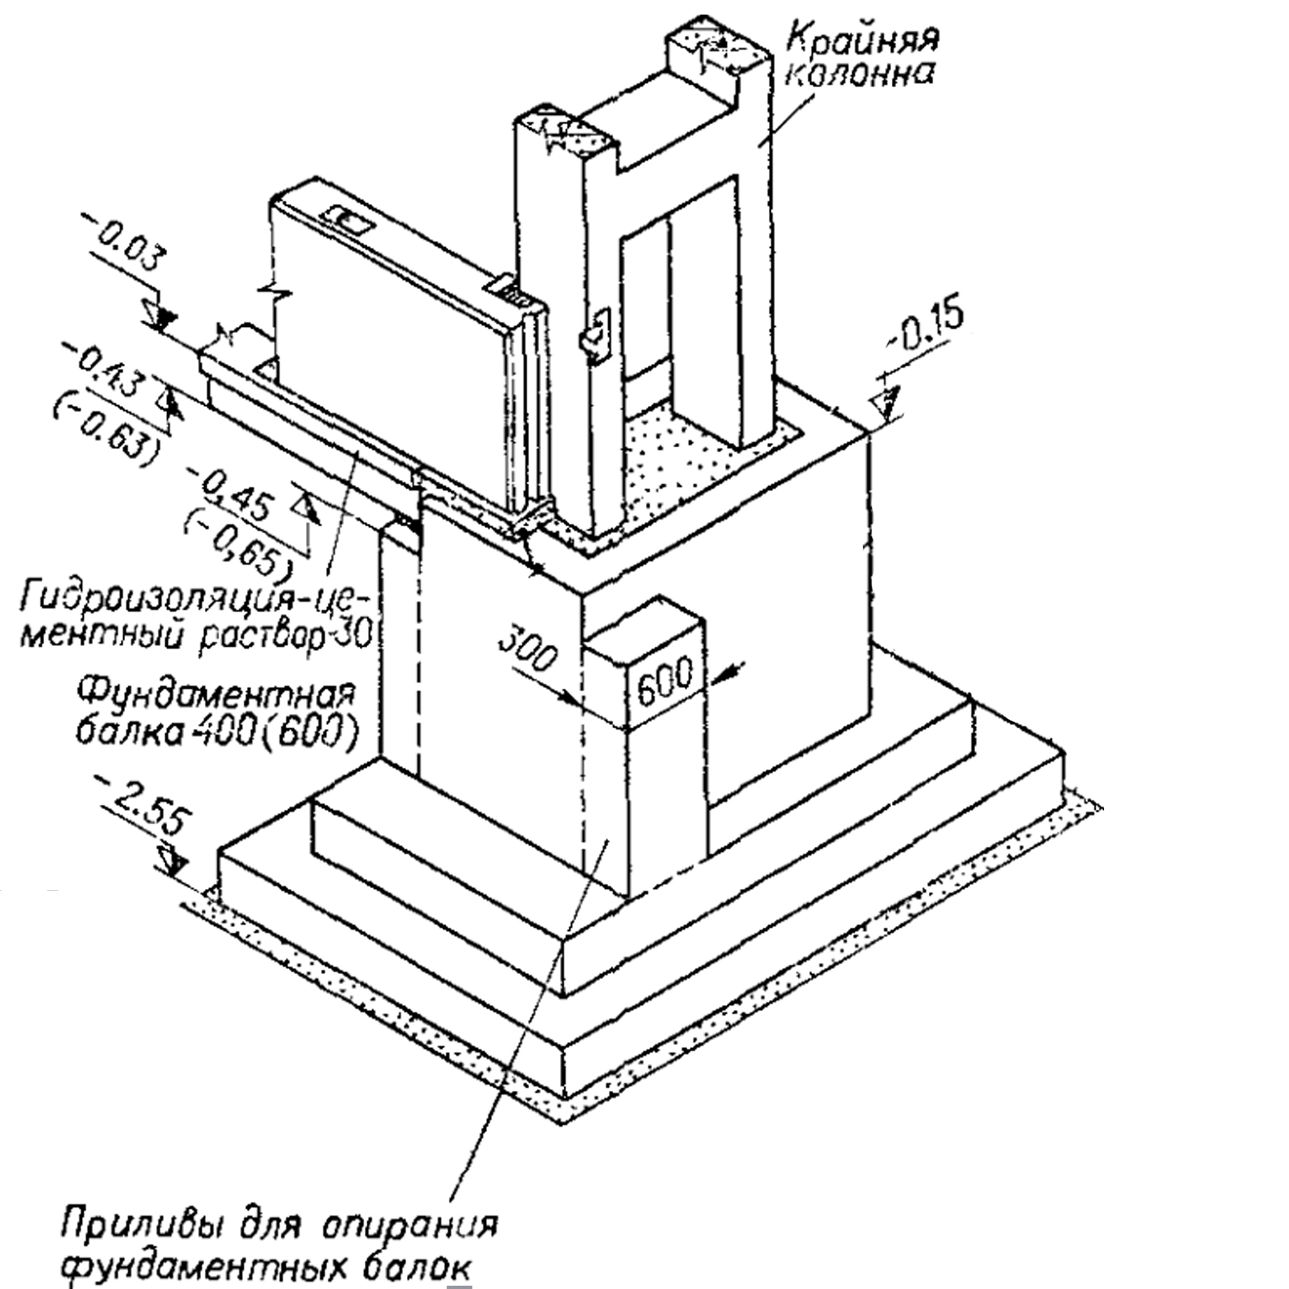

5. Покрытие промышленных зданий

Классификация покрытий

Стропильные и подстропильные ж/б конструкции

Стропильные и подстропильные металлические конструкции

Связи по фермам

Классификация
С точки зрения работы, конструкции делятся на плоскостные и пространственные, на распорные и безраспорные.
Плоскостные работают в одной вертикальной плоскости (плиты, балки, фермы, рамы, арки)
Пространственные работают одновременно в двух и более направлениях (перекрестные системы, оболочки, складки, висячие покрытия и пр.)
Распорные – такие конструкции, у которых под воздействием нагрузки на опоре возникают вертикальные и горизонтальные реакции (распор) (Арки, рамы, оболочки, складки, висячие покрытия и пр.)
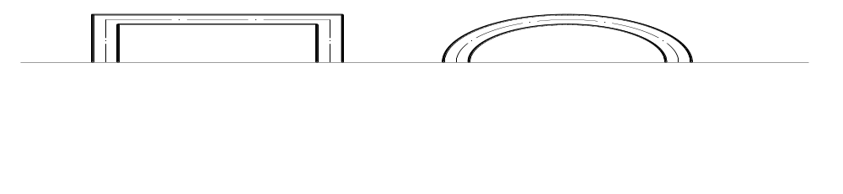
В опорах безраспорных конструкций только вертикальные реакции. (Балки, плиты, фермы, перекрестные системы).
По материалу элементы покрытия – ж.б, сталь, дерево, алюминий.
Далее мы будем рассматривать безраспорные плоскостные конструкции.
Их можно разделить на металлические и железобетонные, а по очертанию крыши – на скатные и малоуклонные.

Стропильные и подстропильные ж/б конструкции
ГОСТ 20213-89 ФЕРМЫ ЖЕЛЕЗОБЕТОННЫЕ
ГОСТ 20372-90 БАЛКИ СТРОПИЛЬНЫЕ И ПОДСТРОПИЛЬНЫЕ ЖЕЛЕЗОБЕТОННЫЕ
Серия 1.462.1 (Балки) Серия 1.463.1

Балки выполняются для пролетов от 6 до 18 м.
Балки подразделяют на типы:
БСП - стропильные с параллельными поясами;
Применяют при пролетах 6, 9, 12 м
БСО - стропильные односкатные;
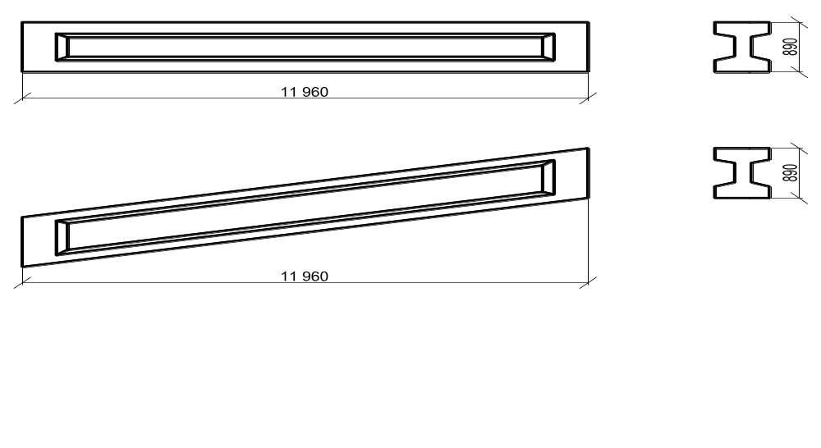
БСД - стропильные двускатные;
Для пролетов 12 и 18 м.
Двускатные балки могут иметь двутавровое сечение, а могут – одинаковое сечение по всей длине, конструкция облегчается устройством отверстий вдоль балки.
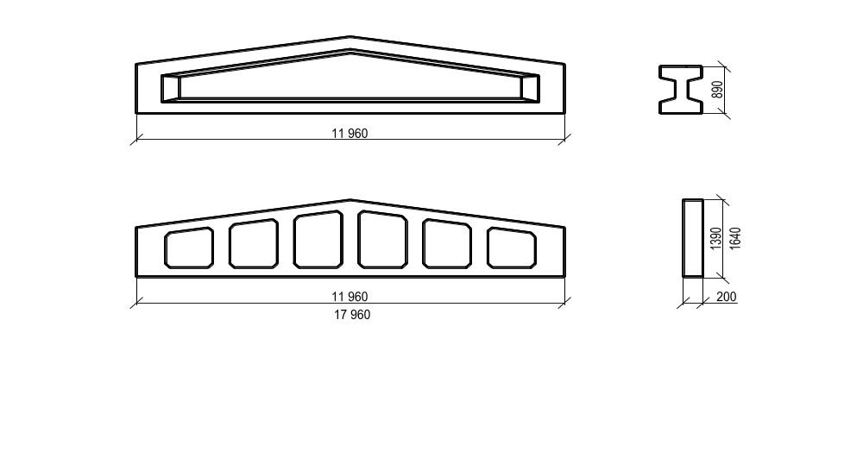
Ферма – стержневая конструкция, нагрузка прикладывается только в местах соединения стержней. Фермы выполняют сегментного, прямоугольного или трапециевидного очертания.
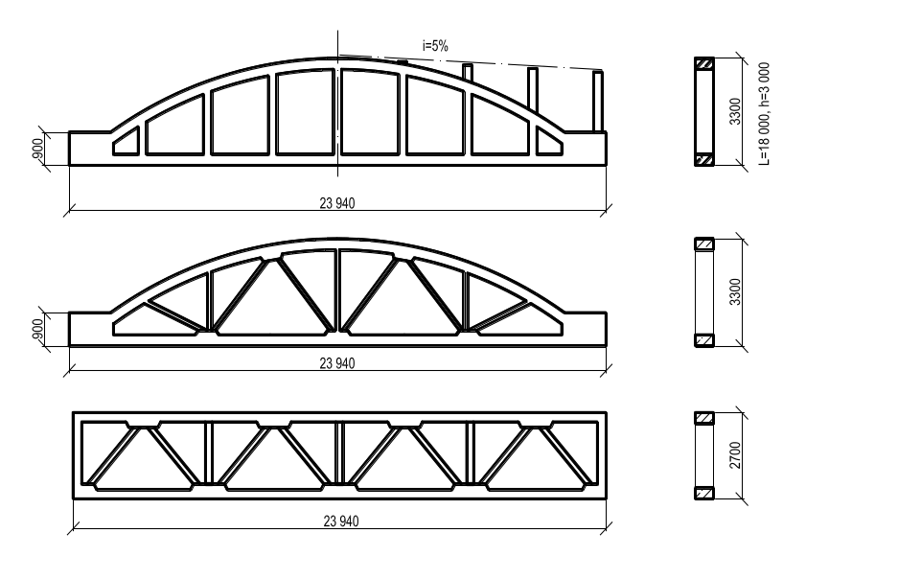
Элементы фермы: верхний и нижний пояс, стойки, раскосы. Ширина сечения всех элементов одинакова, меняется высота сечения в зависимости от нагрузки. Нагрузка должна прикладываться только в узлы фермы. Узлы верхнего пояса, на которые опираются ребра плит покрытия, размещаются с шагом 3 м.
В фермах предусмотрены закладные детали: На опоре, по верхнему поясу – для опирания плит покрытия, в торце для крепления стеновой панели.
Подстропильные фермы имеют трапециевидное очертание. Конструкция различается для скатной и для малоуклонной крыш.
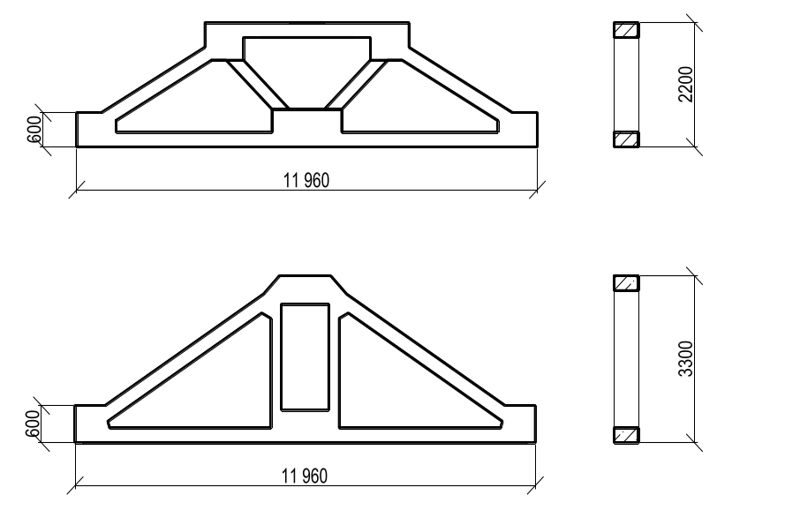
1 – для скатной, 2 – для плоской

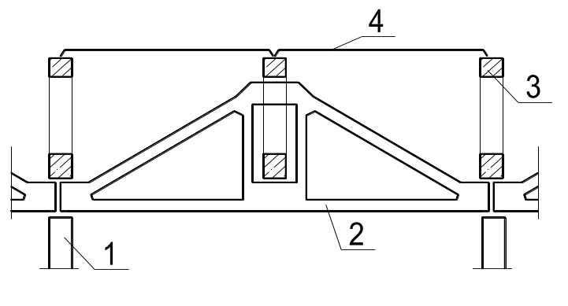
Перед установкой к монтажным узлам ферм привариваются опорные листы. Монтажное крепление – на анкерных болтах, затем опорные листы привариваются к оголовкам колонн.

Стальные несущие конструкции покрытия
Серия 1.460
ГОСТ 23119-78 Фермы стропильные стальные сварные с элементами из парных уголков для производственных зданий
Стальные балки имеют двутавровое сечение. В местах опирания прогонов балку усиливают ребрами жесткости.
Фермы выполняют для пролетов от 18 до 36 м. Из нескольких отправочных марок (по 6, 12 или 18 м). Стальные фермы чаще применяются трапециевидные двускатные или с параллельными поясами.
Элементы фермы выполняются из парных уголков, труб или гнутых профилей.
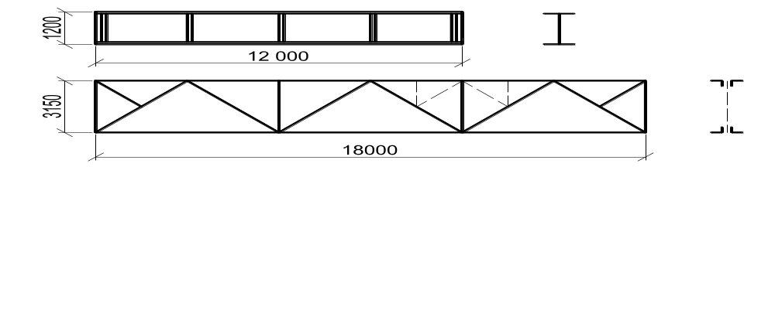
Фермы могут дополняться шпренгелями (при необходимости опирания плит шириной 1,5 м).
Подстропильная ферма для шага колонн 12 м выполняется с параллельными поясами. Имеет ту же конструкцию, что и стропильная.

Связи по фермам
В ж/б каркасе устойчивость обеспечивается жесткость ферм и плитами покрытия. Во время монтажа по верхнему поясу устанавливают распорки по коньку.
Дополнительные связи устанавливают при наличии фонаря в данном пролете.
В металлическом каркасе продольные горизонтальные нагрузки воспринимаются системой связей. Связи по покрытию соединяют попарно стропильные фермы по краям. Связи располагаются в горизонтальных плоскостях по нижнему и верхнему поясу ферм, а также в вертикальной плоскости над опорами.
Связи по нижнему поясу:
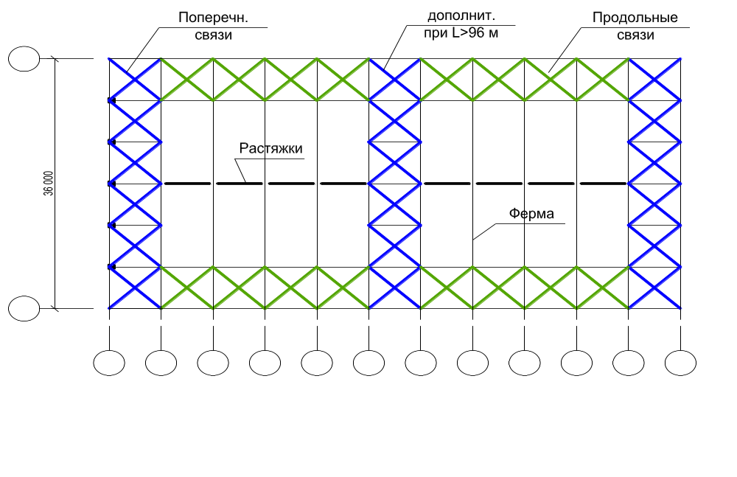
Поперечные связи воспринимают ветровую нагрузку, действующую в торец здания (передается фахверками). Устанавливаются в торцах температурных блоков и в среднем шаге ферм при длине пролета больше 96 м.
Продольные связи воспринимают крановые нагрузки (колонна отклоняется, а связь гасит эту деформацию). Не устанавливают в средних рядах при нескольких пролетах.
Растяжка в середине пролета гасит возможные колебания нижнего пояса фермы при движении крана. В пролетах больше 24 м.
Связи по верхнему поясу:
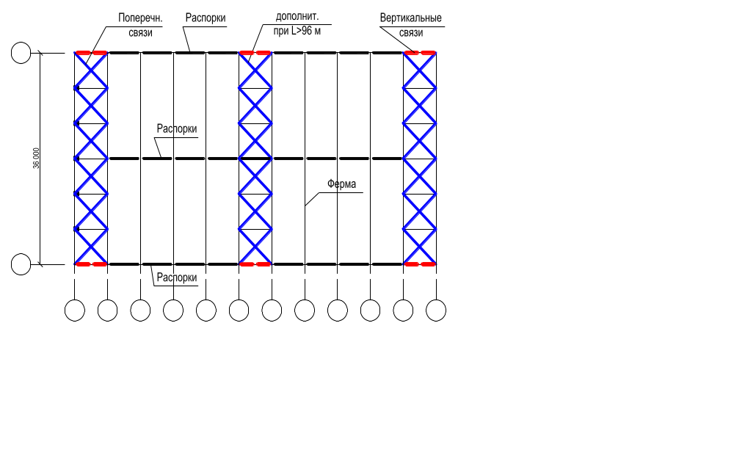
Поперечные связи устанавливают в торцах температурного блока и над дополнительными связями нижнего пояса.
Распорки устанавливают у конька и у опор ферм.
Вертикальные связи по фермам
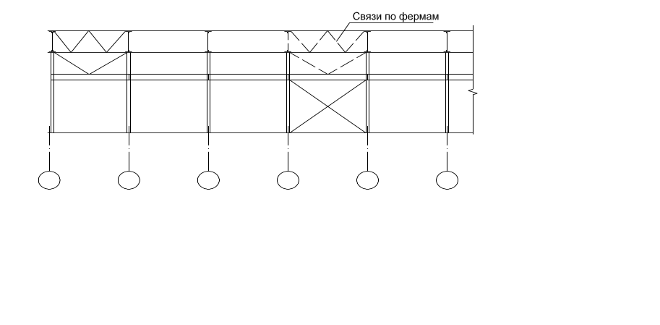
Обеспечивают совместную работу верхнего и нижнего поясов ферм.
Устанавливают у торцов и в середине пролета, совмещая их с горизонтальными связями по поясам.

6. Подкрановые балки и крановые пути

Подкрановые балки могут выполняться из ж/б и стали. Однопролетными и многопролетными (неразрезными)
Наиболее распространены стальные однопролетные балки. Они выполняются в виде сварного двутавра.
ГОСТ 23121-78
Серия 1.426.2-3 выпуск 3 Стальные подкрановые балки
Высота балок:
Шаг колонн 6 м |  | 12 м
Q≤ 20 т | Q> 20 т | Q≤ 20 т | Q> 20 т
0,8 м | 1,3 м | 1,1 м | 1,6 м

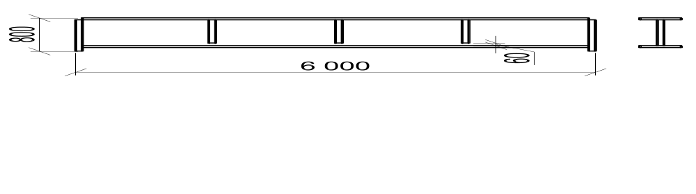
Для обеспечения устойчивости устанавливаются ребра жесткости через каждые 1,5 м по длине балки. Ребра обрываются на 60 мм от нижней полки.
У торцов здания на балки устанавливают концевые упоры с амортизаторами. Сила удара передается через опорное ребро на каркас здания.
Подкрановые балки опираются на консоли колонн. Крепление нижнего пояса осуществляется на болтах. Верхний пояс крепится к колонне гибко. В ж/б каркасе колонны имеют специальные закладные в местах опирания балок.
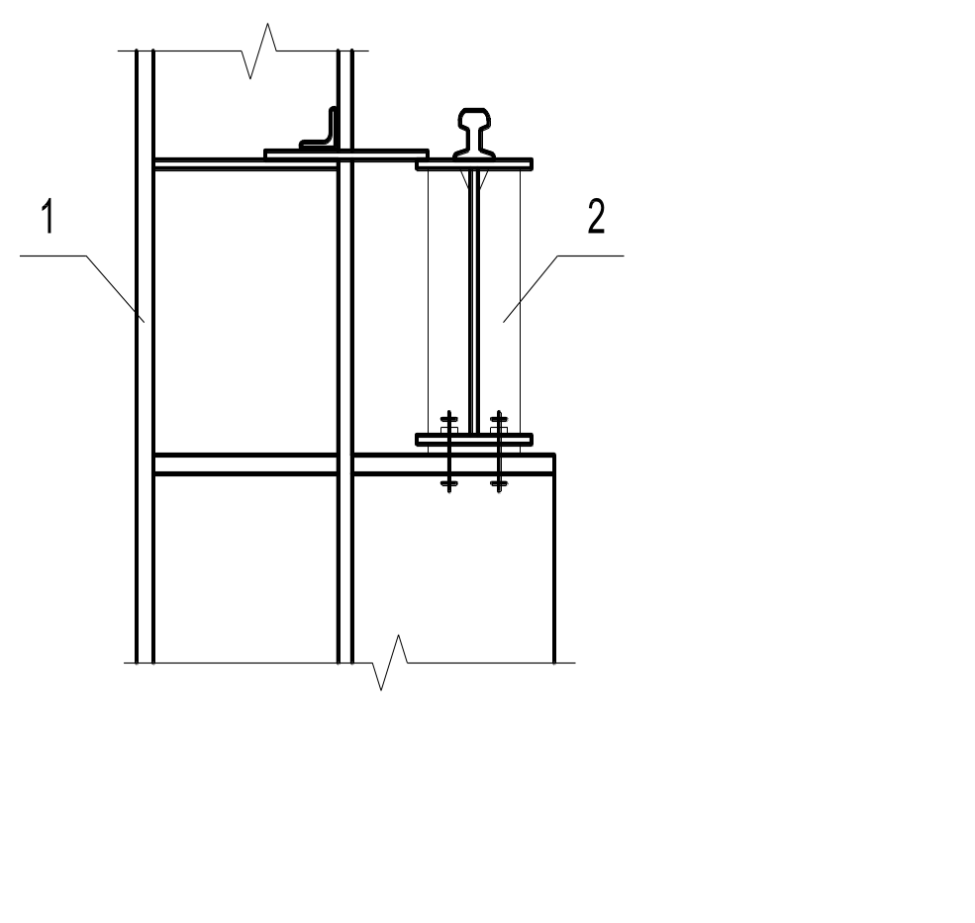
В связевых шагах подкрановые балки связывают тормозными балками (6 м) или фермами (12 м)
Крановые пути прокладывают из железнодорожных рельсов (до 20 т) или из крановых рельсов специального профиля (для любой грузоподъемности). Крепление железнодорожных рельсов выполняется на крюках, крановых рельсов – на планках.
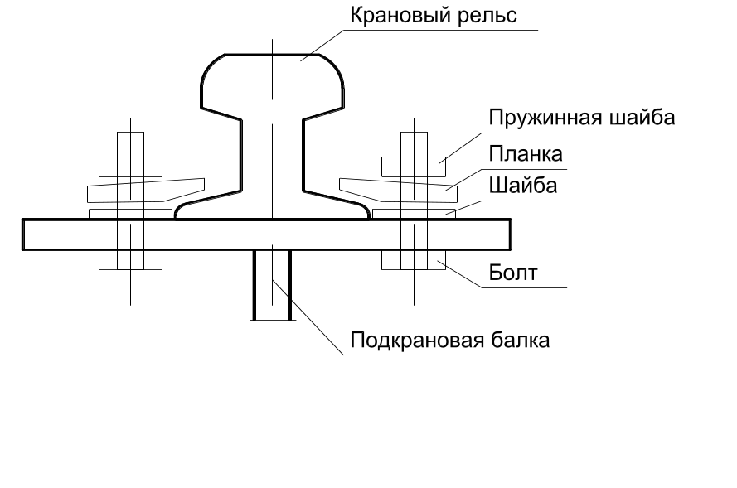

7. Подъемно-транспортное оборудование промышленных зданий

Классификация

Электрические тали

Кран-балки

Мостовые краны

Классификация
Существует несколько типов транспортного оборудования в промздании.
Различают рельсовый, безрельсовый, механический, гидравлический и пневматический транспорт. В основном используются первые два типа, последний три типа - узко специализированное оборудование.
По размещению транспорт может быть напольный и надпольный.
  - Напольный – электрокары и ж.д транспорт.
  - Надпольный – тали, кран-балки и мостовые краны.
Основное оборудование, транспортирующее грузы в подвешенном состоянии:
  - Электрические тали
  - Кран-балки
  - Мостовые краны
Электрические тали и кран-балки передвигаются по балкам (монорельсам), прикрепленным к стропильным конструкциям покрытия.
Мостовые краны - по специальным рельсам, уложенным на подкрановые балки, которые опираются на колонны здания.

Электрические тали
Электрические тали – специальная тележка с лебедкой для подъема грузов, передвигается по монорельсу. Монорельс выполняется из прокатного двутавра, подвешивается к нижнему поясу стропильных конструкций.
Грузоподъемность – 0,25-2 т, высота подъема – 3 м.
Подъем и передвижение тали производится вручную – «кошки» или с помощью пульта управления «тельфер».
Механизма обслуживает полоску рабочего пространства, расположенного вдоль монорельса.

Кран-балки
Кран-балки – применяются при небольшом пролете и весе груза. Состоит из стальной балки, снабженной на концах катками, которые движутся по монорельсам. По нижнему поясу стальной балки движется электрическая таль. Кран-балки позволяют перемещать грузы как вдоль, так и поперек здания.
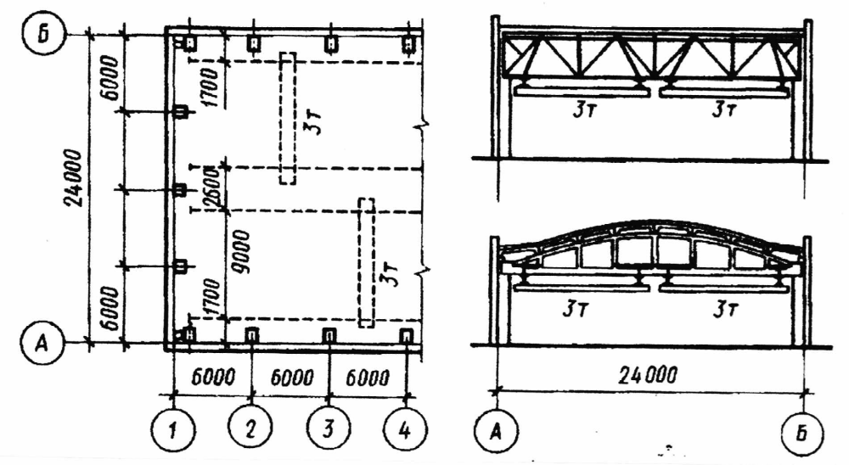
Крепление монорельса к ферме
К металлическим фермам монорельс крепится с помощью дополнительного раскоса.
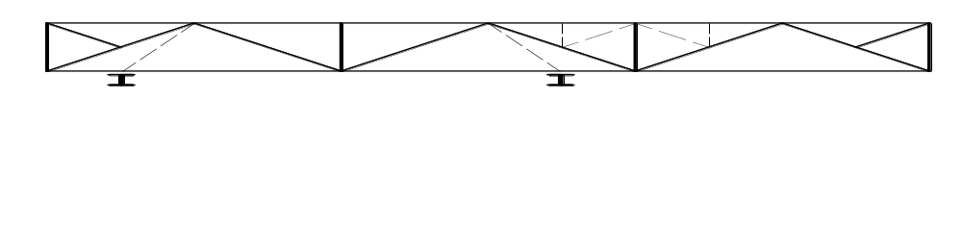
К железобетонным фермам монорельс крепится с помощью гибких подвесок или перекидных балок.

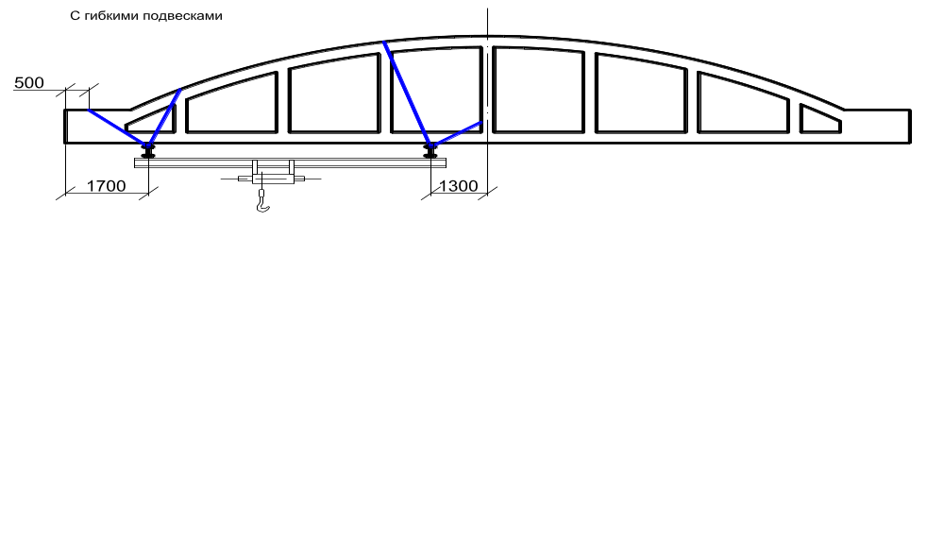
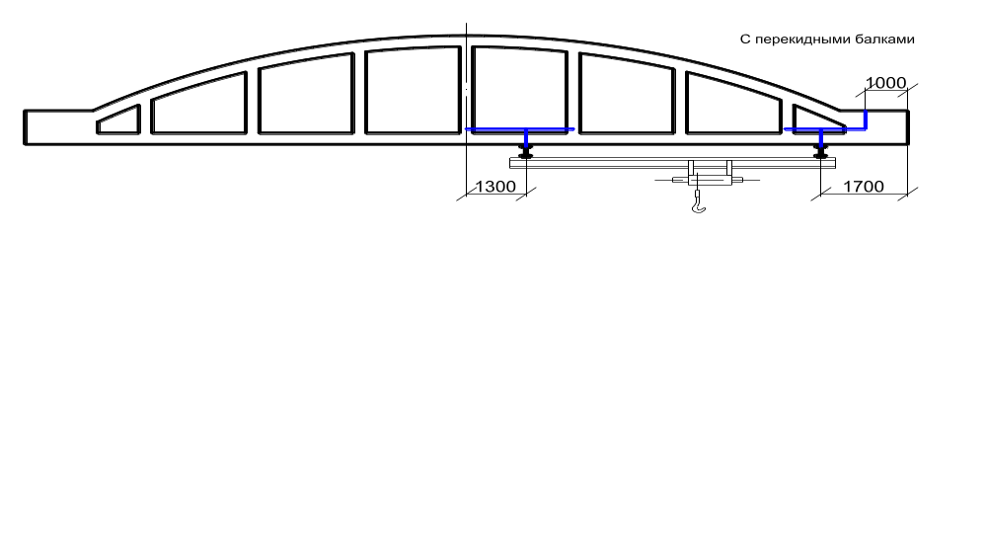

Мостовые краны
Мостовые краны – основное средство внутрицехового транспорта.
Мостовые краны подразделяются на однобалочные и двухбалочные. Сейчас применяются двухбалочные краны, грузоподъемностью до 350 т.
Конструкция крана: основная часть крана – мост, из двух параллельных стальных балок или ферм. Опоры моста снабжены колесами. Кран перемещается вдоль цеха по рельсам, уложенным на подкрановые балки. По верхнему поясу балок или ферм передвигается тележка, которая несет на себе механизм подъема (для перемещения груза вверх-вниз) и механизм передвижения (движение вдоль моста, т.е. поперек пролета здания).
Управление всеми механизмами осуществляется в специальной кабине крановщика, подвешенной к мосту крана. Питание током производится по троллейным проводам, расположенным вдоль подкрановых балок или сверху под покрытием.
Краны снабжаются двумя крюками большей и меньшей грузоподъемности (механизм главного подъема и механизм вспомогательного подъема).
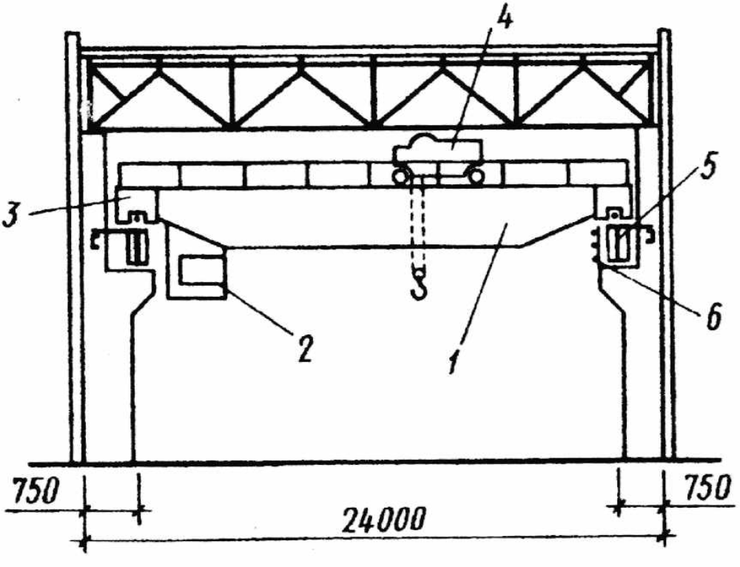
1 – опорный мост
2 – кабина крановщика
3 – механизм передвижения по крановому пути
4 – тележка с подъемным устройством
5 – подкрановая балка
6 – токопровод

Копия стр. 203.

В зависимости от интенсивности работы подразделяются на краны тяжелого, среднего и легкого режима работы. Режим определяется продолжительностью его работы в единицу времени работы цеха.
Тяжелый режим (например, металлургическая промышленность) коэффициент использования – более 0,4 м.
Средний режим работы (наиболее распространены) заводы железобетона, механосборочные и др. производства, коэффициент использования – около 0,25.
Легкий режим (монтаж, ремонт, демонтаж оборудования) коэффициент использования – около 0,15.
Передача нагрузки от подъемно-транспортного оборудования на фундамент осуществляется через колонны каркаса и подкрановые балки.

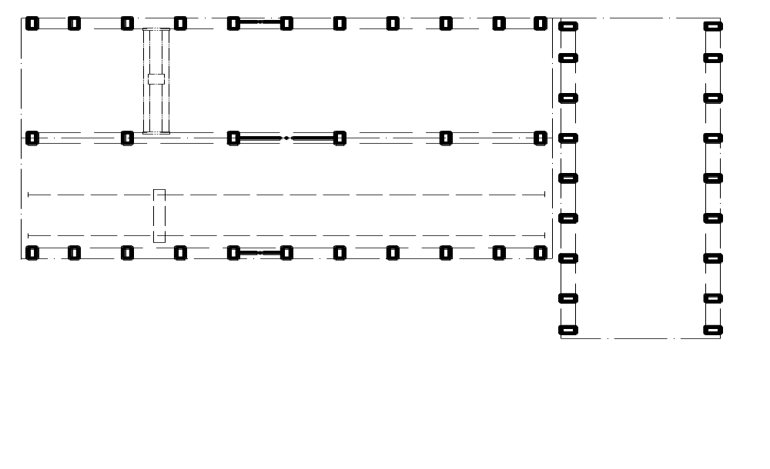
8. Фонари

Общие сведения

Зенитные фонари

Фонари прямоугольного профиля

Общие сведения
Фонари – проемы, заполняемые специальными конструкциями со светопропускающим ограждением.
Фонари делятся на световые, аэрационные и светоаэрационные.
Световые - применяются для освещения здания верхним естественным светом.
Светоаэрационные выполняют функции освещения и проветривания.
Аэрационные фонари устраивают только для аэрации в зданиях с выделением большого количества теплоты, газов и пыли.

Под ограждением из стекол натягивают металлическую сетку с шириной ячеек не более 50 мм.
По характеру поступления естественного света
- Зенитные
- Прямоугольные
- Шедовые

Зенитные фонари
Серия 1.464-1
Зенитные направляют в помещение вертикальные световые лучи.
Зенитные фонари выполяются в виде купола (1,5 х 1,8 м) или свода (6 х 1,5м). Фонари состоят из стального стакана трапециевидного сечения, установленного над отверстием в плитах покрытия; опорной рамы, заведенной в верхнюю часть стакана, и светопроницаемого ограждения в виде двуслойных куполов или сводов. Возвышаются над покрытием на 0,3-0,5 м.
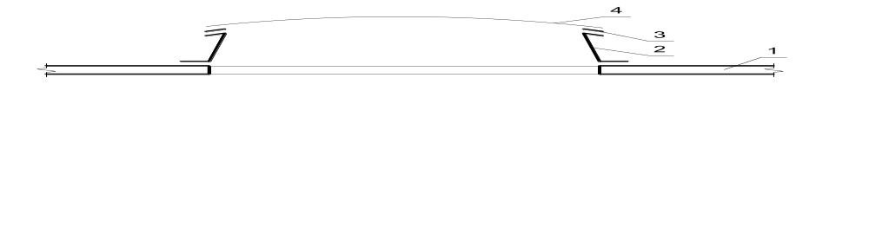
- Плита покрытия
- Опорный стакан
3. Опорная рама
4. Светопрозрачный купол

Фонари прямоугольного профиля

Светоаэрационные фонари шириной 6 и 12 м с одним ярусом переплетов высотой 1,8 м либо с двумя ярусами переплетов высотой 2х1,2 м. Фонари шириной 6м устанавливаются над 18-метровыми пролетами, шириной 12 м – над пролетами 24 - 36 м. Они располагаются по оси пролетов и своими торцами не доходят на 6 м до торца температурного блока. (В местах температурных швов делается разрыв 12 м).
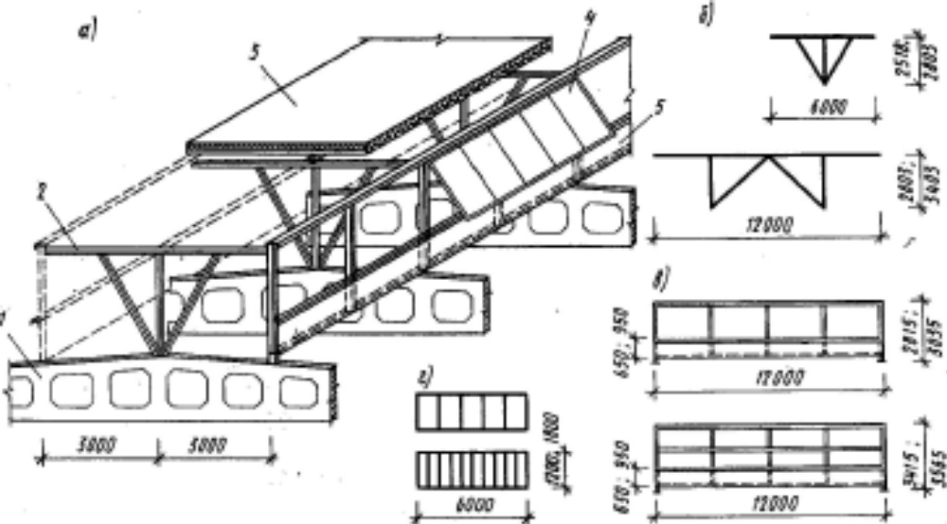

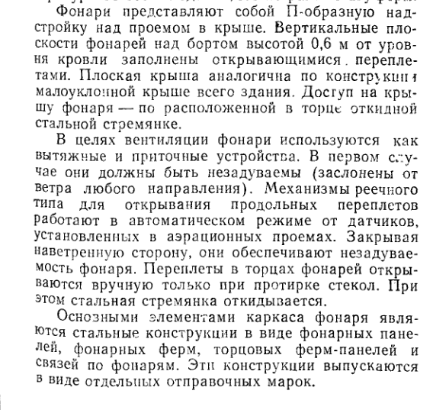

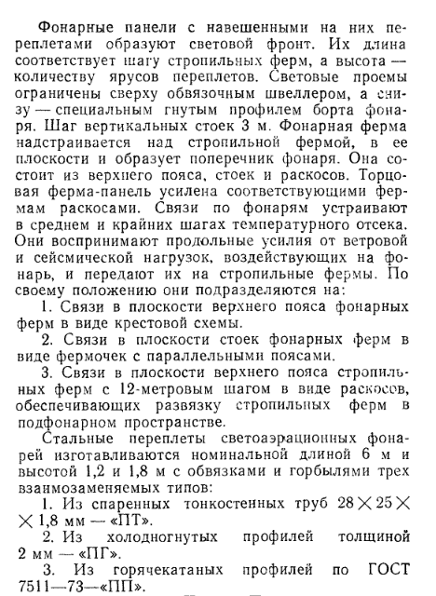

На каждый фонарь обязательно устанавливается лестница.

Покрытие

Наружные стены

Окна, ворота

Пространственные покрытия
СНиП 21-01-97 ПОЖАРНАЯ БЕЗОПАСНОСТЬ ЗДАНИЙ И СООРУЖЕНИЙ

Строительные материалы характеризуются только пожарной опасностью.
Пожарная опасность строительных материалов определяется: горючестью, воспламеняемостью, распространением пламени по поверхности, дымообразующей способностью и токсичностью.
Строительные материалы по горючести подразделяются на негорючие (НГ) и горючие (Г). Горючие строительные материалы подразделяются на четыре группы:
Г1 (слабогорючие);
Г2 (умеренногорючие);
Г3 (нормальногорючие);
Г4 (сильногорючие).

Строительные конструкции характеризуются огнестойкостью и пожарной опасностью.
Предел огнестойкости строительных конструкций устанавливается по времени (в минутах) наступления признаков предельных состояний:
потери несущей способности (R);
потери целостности (Е);
потери теплоизолирующей способности (I).
По пожарной опасности строительные конструкции подразделяются на четыре класса:
К0 (непожароопасные);
К1 (малопожароопасные);
К2 (умереннопожароопасные);
К3 (пожароопасные).

Здания подразделяются по степеням огнестойкости, классам конструктивной и функциональной пожарной опасности
Степень огнестойкости определяется огнестойкостью его строительных конструкций. (римские цифры от 1 до 5)
Класс конструктивной пожарной опасности здания определяется степенью участия строительных конструкций в развитии пожара и образовании его опасных факторов. (С0, С1, С2, С3)
Класс функциональной пожарной опасности здания и его частей определяется их назначением и особенностями размещаемых в них технологических процессов. (Ф1 – Ф5)
(Например Ф5.1 Производственные здания и сооружения, производственные и лабораторные помещения, мастерские)

Многоэтажные каркасные здания
Ж/б каркас таких зданий решается по рамной или рамно-связевой системе.
Схемы перекрытий – балочные, безбалочные.

По взрывопожарной и пожарной опасности помещения и здания подразделяются на категории (А, Б, В1 - В4, Г, Д) в зависимости от размещаемых в них технологических процессов и свойств находящихся (обращающихся) веществ и материалов.
Категории зданий и помещений устанавливаются в технологической части проекта в соответствии с НПБ 105-03, ведомственными (отраслевыми) нормами технологического проектирования или специальными перечнями, утвержденными в установленном порядке.

В многоэтажных зданиях высотой более 15 м от планировочной отметки земли до отметки чистого пола верхнего этажа (не считая технического) и наличии на отметке более 15 м постоянных рабочих мест или оборудования, которое необходимо обслуживать более трех раз в смену, следует предусматривать пассажирские лифты. Грузовые лифты должны предусматриваться в соответствии с технологической частью проекта.

В помещениях категорий А и Б следует предусматривать наружные легкосбрасываемые ограждающие конструкции.
В качестве легкосбрасываемых конструкций следует, как правило, использовать остекление окон и фонарей. При недостаточной площади остекления допускается в качестве легкосбрасываемых конструкций использовать конструкции покрытий из стальных, алюминиевых и асбестоцементных листов и эффективного утеплителя. Площадь легкосбрасываемых конструкций следует определять расчетом. При отсутствии расчетных данных площадь легкосбрасываемых конструкций должна составлять не менее 0,05 м² на 1 м³ объема помещения категории А и не менее 0,03 м² - помещения категории Б.

Фонари должны быть незадуваемыми. Длина фонарей должна составлять не более 120 м. Расстояние между торцами фонарей и между торцом фонаря и наружной стеной должно быть не менее 6 м. Открывание створок фонарей должно быть механизированным (с включением механизмов открывания у выходов из помещений), дублированным ручным управлением.
Под остеклением зенитных фонарей, выполняемых из листового силикатного стекла, стеклопакетов, профильного стекла, а также вдоль внутренней стороны остекления прямоугольных светоаэрационных фонарей следует предусматривать устройство защитной металлической сетки.
В зданиях с внутренними водостоками в качестве ограждения на кровле допускается использовать парапет. При высоте парапета менее 0,6 м его следует дополнять решетчатым ограждением до высоты 0,6 м от поверхности кровли

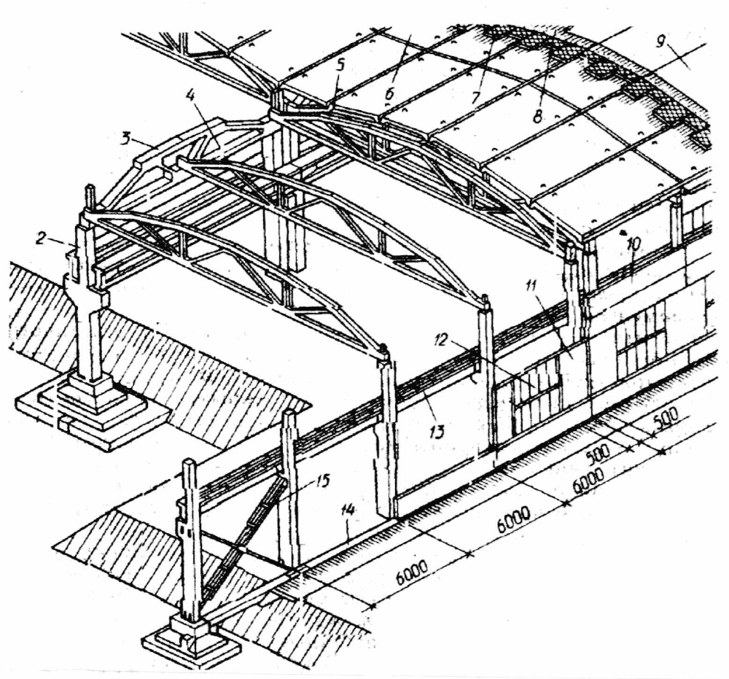

- Сборный фундамент
- Колонна среднего ряда
- Подстропильная ферма
- Стропильная ферма
- Температурный шов
- Сборная железобетонная плита покрытия
- Утеплитель по пароизоляции
- Цементно-песчаная стяжка
- Кровля
- Рядовая стеновая панель
- Простеночная панель
- Окно
- Подкрановая балка
- Фундаментная балка
- Металлические связи

